## **3.Особенности контейнерных перевозок железнодорожным транспортом**

## **3.1. Организация перевозок**

*В данном разделе изложены основные правила перевозок железнодорожным транспортом грузов в контейнерах и порожних контейнеров.*

*После изучения раздела вы должны знать порядок приема к перевозке грузов в контейнерах и порожних контейнеров.*

*Вы должны понимать основные требования к организации перевозок грузов в контейнерах и порожних контейнеров также порядок выдачи и хранения груженых и порожних контейнеров.*

**Правила перевозок железнодорожным транспортом грузов в контейнерах и порожних контейнеров**

Порядок и условия перевозки железнодорожным транспортом грузов в контейнерах (универсальных, специальных и специализированных) и порожних контейнеров (универсальных, специальных и специализированных) установлены Правилами перевозок железнодорожным транспортом грузов в контейнерах и порожних контейнеров

Основы правил перевозок грузов в контейнерах железнодорожным транспортом определены нормами, стандартами, правилами (нормативными документами).

Нормы и правила, регламентирующие перевозку контейнеров железнодорожным транспортом

* ГОСТ Р 52524-2019 (ИСО 6346:1995). Национальный стандарт Российской Федерации. Контейнеры грузовые. Кодирование, идентификация и маркировка, утвержден и введен в действие приказом Росстандарта от 03.09.2019 N 623-ст.
* Перевозка в контейнерах грузов, подлежащих ветеринарному контролю (надзору), осуществляется в соответствии с Правилами перевозок железнодорожным транспортом грузов, подконтрольных Госветнадзору, утвержденными приказом МПС России от 18.06.2003 г. N 34.
* Перевозка в контейнерах подкарантинных грузов осуществляется в соответствии с Правилами перевозок железнодорожным транспортом подкарантинных грузов, утвержденными приказом МПС России от 18.06.2003 г. N 36.
* Перевозка грузов в контейнерах для личных, семейных, домашних и иных нужд, не связанных с осуществлением предпринимательской деятельности, осуществляется в соответствии с Правилами перевозок пассажиров, багажа, грузобагажа железнодорожным транспортом, утвержденными приказом Минтранса России от 19.12.2013 г. N 473
* Перевозка порожних и груженых контейнеров, габариты которых при размещении на подвижном составе выходят за пределы очертания основного габарита погрузки, осуществляется в соответствии с Инструкцией по перевозке негабаритных и тяжеловесных грузов на железных дорогах государств - участников Содружества Независимых Государств, Латвийской Республики, Литовской Республики, Эстонской Республики N ДЧ-1835, утвержденной Протоколом тридцатого заседания Совета по железнодорожному транспорту государств - участников Содружества Независимых Государств от 19.10.2001 г.
* Перевозку грузов в контейнерах, условия перевозок которых не предусмотрены правилами перевозок грузов железнодорожным транспортом, допускается осуществлять по договору между перевозчиком и грузоотправителем на особых условиях.
* Подготовка контейнеров перед погрузкой опасных грузов, погрузка и выгрузка опасных грузов в/из контейнеры (контейнеров), перевозка опасных грузов в контейнерах по железным дорогам осуществляются в соответствии с требованиями, предусмотренными Правилами перевозок опасных грузов по железным дорогам, утвержденными Протоколом пятнадцатого заседания Совета по железнодорожному транспорту государств - участников Содружества Независимых Государств от 05.04.1996 г.
* Размещение и крепление грузов в контейнерах, а также размещение и крепление контейнеров на железнодорожном подвижном составе, осуществляется в соответствии с требованиями технических условий размещения и крепления грузов в вагонах и контейнерах, утверждаемых федеральным органом исполнительной власти.
* Опломбирование контейнеров запорно-пломбировочными устройствами осуществляется в порядке, предусмотренном Общими требованиями к применяемым на железнодорожном транспорте для опломбирования вагонов, контейнеров запорно-пломбировочным устройствам, утвержденными приказом Минтранса России от 29.05.2019 г. N 155.

Прием к перевозке грузов в контейнерах и порожних контейнеров

Заявка

До предъявления к перевозке грузов в контейнерах и порожних контейнеров грузоотправитель должен подать перевозчику **заявку** на перевозку грузов.

Форма заявки на перевозку грузов (ГУ-12)

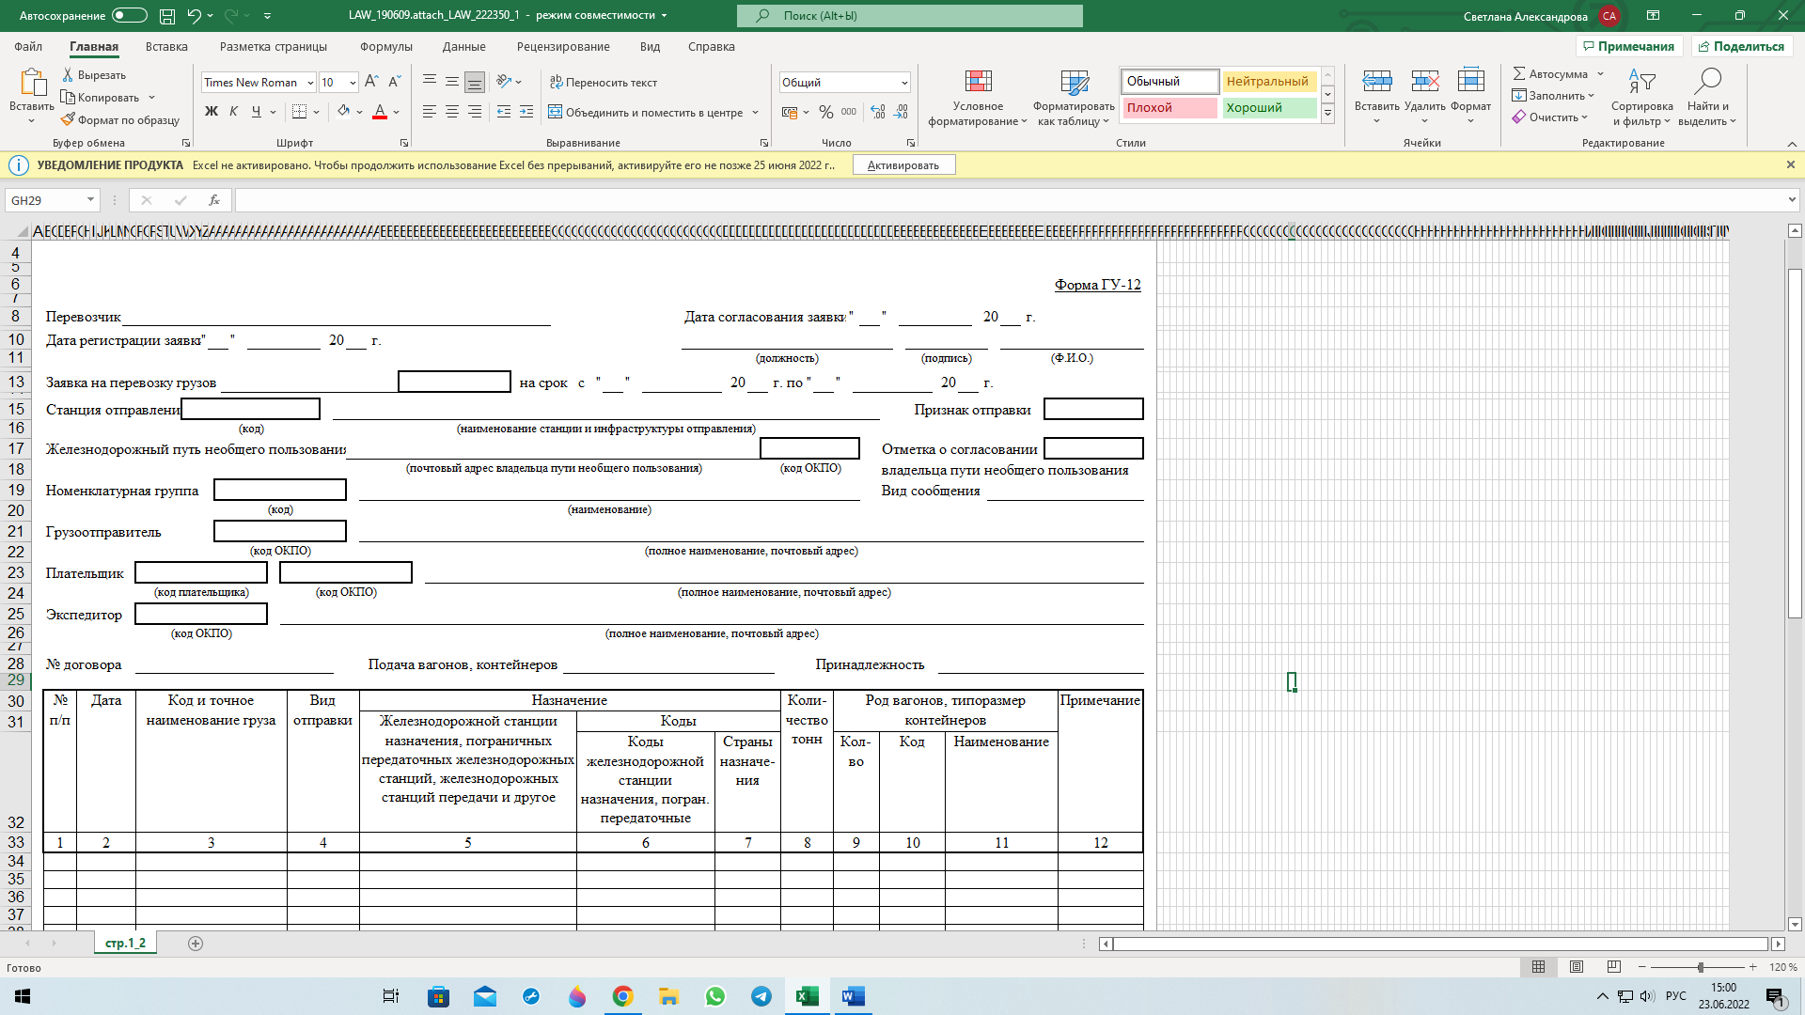

Особенности предоставления отдельных заявок

Заявки на перевозку грузов в прямом и непрямом международном сообщениях через пограничные передаточные станции представляются отдельно по каждой пограничной выходной передаточной станции Российской Федерации, а на перевозку грузов в прямом и непрямом международном сообщении через порты - отдельно по каждому порту и пункту перевалки наливных грузов.

Заявки на перевозку грузов в контейнерах и порожних контейнеров предоставляются отдельно по каждому типоразмеру контейнеров.

Заявки на перевозку порожних грузовых вагонов, не принадлежащих перевозчику, не предоставляются.

При перевозке в составе поездного формирования, не принадлежащего перевозчику, дополнительно к заявке на перевозку грузов железнодорожным транспортом подается заявка на перевозку грузов в составе поездного формирования, не принадлежащего перевозчику.

При перевозке грузов отправительскими маршрутами грузоотправители дополнительно к заявке на перевозку грузов железнодорожным транспортом предоставляют также заявку на перевозку грузов маршрутами.

Виды отправок. Оформление документов на отправку

Каждая **отправка** груза оформляется отдельной транспортной железнодорожной накладной (из **4-х** листов)

|  |  |  |  |
| --- | --- | --- | --- |
| **Лист 1** | **Лист 2** | **Лист 3** | **Лист 4** |
| Оригинал накладной | Дорожная ведомость | Корешок дорожной ведомости | Квитанция о приеме груза |
| Сопровождает груз до станции назначения и выдается грузополучателю под роспись в дорожной ведомости | Вместе с накладной сопровождает до станции назначения | Остается у перевозчика на станции отправления | Выдается грузоотправителю под роспись в корешке дорожной ведомости |
| Устанавливает обязательства перевозчика и грузоотправителя | Подтверждает выполнение договора на перевозку | Используется при определении платы за перевозку | Подтверждает прием груза к перевозке |

Не допускается оформление одной накладной на перевозку:

* грузов, которые по своим свойствам не допускаются к совместной перевозке в одном вагоне, контейнере
* грузов, требующих соблюдения особых мер предосторожности, с грузами, которые таких мер не требуют
* грузов, требующих соблюдения санитарных, ветеринарных, иных особых норм и правил с грузами, не требующими соблюдения таких норм и правил
* порожних вагонов, требующих разных условий перевозки в соответствии с правилами перевозок грузов и иными нормативными правовыми актами

Формы железнодорожных перевозочных документов

**ГУ-27**

* ГУ-27у-ВЦ (учет по ГУ-27) – оригинал транспортной железнодорожной накладной на повагонную отправку с наливными грузами
* ГУ-27у-ВЦ (учет по ГУ-27) – оригинал транспортной железнодорожной накладной на перевозку грузов (кроме наливных) повагонной отправкой
* ГУ-27у-ВЦ (учет по ГУ-32) – требование-накладная на транспортировку грузов (кроме наливных) между структурными подразделениями ОАО «РЖД» (лист 1)
* ГУ-27у-ВЦ (учет по ГУ-32) – требование-накладная на транспортировку повагонной отправки с наливными грузами между структурными подразделениями ОАО «РЖД» (лист 1)
* ГУ-27у-ВЦ (учет по ГУ-32е) – требование-накладная на транспортировку грузов (кроме наливных) между структурными подразделениями ОАО «РЖД» (лист 1)
* ГУ-27у-ВЦ (учет по ГУ-32е) – требование-накладная на транспортировку наливных грузов между структурными подразделениями ОАО «РЖД» (лист 1)
* ГУ-27у-ВЦ (учет по ГУ-32в) – требование-накладная на транспортировку грузов в универсальном контейнере между структурными подразделениями ОАО «РЖД» (лист 1)
* ГУ-27а – накладная на перевозку метанола
* ГУ-27б – накладная на перевозку порожней цистерны из-под метанола
* ГУ-27в – оригинал транспортной железнодорожной накладной на перевозку груза в универсальном контейнере
* ГУ-27е – оригинал транспортной железнодорожной накладной на маршрут / группу вагонов / сцеп

**ГУ-28**

* ГУ-28 – накладная прямого смешанного железнодорожно-водного сообщения
* ГУ-28е – натурная ведомость к накладной на перевозку маршрута (группы вагонов) в прямом и смешанном железнодорожно-водном сообщении

**ГУ-29**

* ГУ-29-О – перевозочные документы на перевозку грузов (4 листа)
* ГУ-29у-ВЦ (учет по ГУ-27е) – перевозочные документы на перевозку грузов (кроме наливных) между структурными подразделениями ОАО «РЖД» (лист 2, 3, 4)
* ГУ-29у-ВЦ (учет по ГУ-32) – перевозочные документы на транспортировку грузов (кроме наливных) между структурными подразделениями ОАО «РЖД» (лист 2, 3, 4)
* ГУ-29у-ВЦ (учет по ГУ-32е) – перевозочные документы на транспортировку грузов (кроме наливных) между структурными подразделениями ОАО «РЖД» (лист 2, 3, 4)
* ГУ-29у-ВЦ (учет по ГУ-32) – перевозочные документы на транспортировку повагонной отправки с наливными грузами между структурными подразделениями ОАО «РЖД» (лист 2, 3, 4)
* ГУ-29у-ВЦ (учет по ГУ-27е) – перевозочные документы на перевозку наливных грузов (лист 2, 3, 4)
* ГУ-29у-ВЦ (учет по ГУ-32е) – перевозочные документы на транспортировку наливных грузов между структурными подразделениями ОАО «РЖД» (лист 2, 3, 4)
* ГУ-29у-ВЦ (учет по ГУ-32в) – перевозочные документы на транспортировку грузов в универсальном контейнере между структурными подразделениями ОАО «РЖД» (лист 2, 3, 4)
* ГУ-29к – перевозочные документы на перевозку грузов в универсальном контейнере

**ГУ-32**

* ГУ-32 – требование-накладная на транспортировку грузов между структурными подразделениями ОАО «РЖД»
* ГУ-32-О – требование-накладная на транспортировку грузов между структурными подразделениями ОАО «РЖД» (4 листа)
* ГУ-32в – требование-накладная на транспортировку грузов в универсальном контейнере между структурными подразделениями ОАО «РЖД»
* ГУ-32е – требование-накладная на группу вагонов/сцеп при транспортировке грузов между структурными подразделениями ОАО «РЖД»
* ГУ-32к – требование-накладная на транспортировку грузов в универсальном контейнере между структурными подразделениями ОАО «РЖД» (4 листа)

Пример формы накладной на перевозку грузов в контейнерах и порожних контейнеров (ф. ГУ-27в)

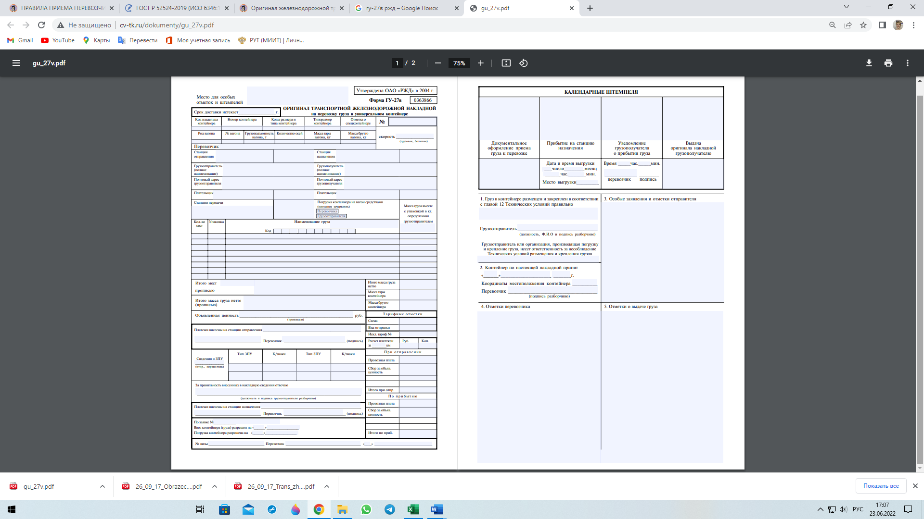

Железнодорожная транспортная накладная

[Накладная](http://www.consultant.ru/document/cons_doc_LAW_333089/b45c6493d7a3bb1b78b88b5efd6bd236992a8cb0/#dst100016) предъявляется грузоотправителем (отправителем) перевозчику при предъявлении контейнера.

[Накладная](http://www.consultant.ru/document/cons_doc_LAW_333089/b45c6493d7a3bb1b78b88b5efd6bd236992a8cb0/#dst100016) следует с контейнером до станции назначения и выдается грузополучателю (получателю) после раскредитования грузополучателем (получателем) и внесения им платы за перевозку грузов и иных причитающихся перевозчику платежей, если таковые не были внесены грузоотправителем (отправителем).

Электронная форма

[Накладная](http://www.consultant.ru/document/cons_doc_LAW_333089/b45c6493d7a3bb1b78b88b5efd6bd236992a8cb0/#dst100016) может быть составлена в электронной форме (в случаях, предусмотренных законодательством РФ, а также при наличии соответствующего соглашения между перевозчиком и грузоотправителем).

Перевозка груза, порожних грузовых вагонов, контейнеров, локомотивов в сопровождении электронной [накладной](http://www.consultant.ru/document/cons_doc_LAW_333089/b45c6493d7a3bb1b78b88b5efd6bd236992a8cb0/#dst100016) осуществляется без оформления [накладной](http://www.consultant.ru/document/cons_doc_LAW_333089/b45c6493d7a3bb1b78b88b5efd6bd236992a8cb0/#dst100016) в бумажном виде.

Грузоотправителю (отправителю) выдается **квитанция** о приеме груза, составленная в электронном виде, подписанная электронной подписью перевозчика.

Подтверждением получения грузоотправителем (отправителем) от перевозчика электронной квитанции о приеме груза, порожних вагонов, контейнеров, локомотивов является наличие электронной подписи грузоотправителя (отправителя) в корешке дорожной ведомости, составленном в электронном виде.

При наличии предусмотренных в законодательстве РФ случаев, а также соответствующего соглашения между перевозчиком и грузополучателем (получателем), перевозчиком на станции назначения выдается электронная [накладная](http://www.consultant.ru/document/cons_doc_LAW_333089/b45c6493d7a3bb1b78b88b5efd6bd236992a8cb0/#dst100016), подписанная электронной подписью перевозчика.

При переадресовке груза, порожних вагонов перевозчик вносит изменения в [накладную](http://www.consultant.ru/document/cons_doc_LAW_333089/b45c6493d7a3bb1b78b88b5efd6bd236992a8cb0/#dst100016) (зачеркиваются сведения о грузополучателе (получателе), станции назначения, станциях передачи и указываются новые данные). Если переадресовка повлекла изменение условий перевозок, способа перевозки, порядка тарификации, признака назначения порожнего вагона, перевозчик вносит соответствующие изменения в [накладную](http://www.consultant.ru/document/cons_doc_LAW_333089/b45c6493d7a3bb1b78b88b5efd6bd236992a8cb0/#dst100016).

*Все изменения, внесенные в*[*накладную*](http://www.consultant.ru/document/cons_doc_LAW_333089/b45c6493d7a3bb1b78b88b5efd6bd236992a8cb0/#dst100016)*, заверяются оттиском строчного штемпеля станции переадресовки и указывается должность и фамилия, имя, отчество (при наличии) уполномоченного представителя перевозчика, внесшего сведения при переадресовке.*

Требования к оформлению транспортной накладной

**Подчистки и помарки** при оформлении [накладной](http://www.consultant.ru/document/cons_doc_LAW_333089/b45c6493d7a3bb1b78b88b5efd6bd236992a8cb0/#dst100016) на бумажном носителе не допускаются!

При необходимости изменения сведений, внесенных грузоотправителем (отправителем) в [накладную](http://www.consultant.ru/document/cons_doc_LAW_333089/b45c6493d7a3bb1b78b88b5efd6bd236992a8cb0/#dst100016) до приема груза к перевозке, **грузоотправитель** (отправитель) заполняет **новый бланк документа**.

Внесенные **перевозчиком** в [накладную](http://www.consultant.ru/document/cons_doc_LAW_333089/b45c6493d7a3bb1b78b88b5efd6bd236992a8cb0/#dst100016), оформленную на бумажном носителе, **изменения и дополнения** сведений **заверяются подписью** и строчным **штемпелем перевозчика**.

*\*за исключением случаев, когда нормативными правовыми актами предусмотрено иное*

Для порожних вагонов

*Дополнительный лист к транспортной накладной на перевозку порожних вагонов (сведения о ЗПУ или закрутках)*

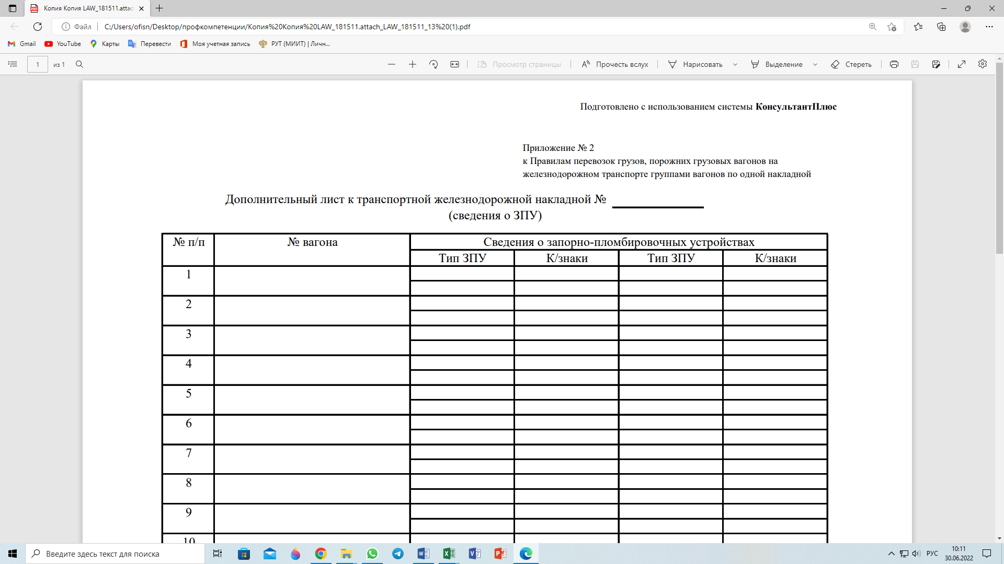

*При оформлении отправителем, не являющимся грузополучателем (получателем) предыдущего рейса, электронной*[*накладной*](http://www.consultant.ru/document/cons_doc_LAW_333089/b45c6493d7a3bb1b78b88b5efd6bd236992a8cb0/#dst100016)*на перевозку порожних вагонов, опломбированных ЗПУ сведения о количестве, типах и контрольных знаках ЗПУ предоставляются перевозчику грузополучателем (получателем) предыдущего рейса в дополнительном листе к накладной.*

*При наложении закруток в дополнительном листе указывается количество закруток, наложенных на вагон.*

*Дополнительный лист предоставляется перевозчику* ***грузополучателем*** *(получателем) предыдущего рейса в* ***2-х*** *экземплярах.*

***Перевозчик*** *проставляет в нем сведения о номере отправки и оттиск календарного штемпеля даты приема порожних вагонов. После оформления*[*накладной*](http://www.consultant.ru/document/cons_doc_LAW_333089/b45c6493d7a3bb1b78b88b5efd6bd236992a8cb0/#dst100016)*перевозчик один экземпляр данного листа с номером отправки и оттиском календарного штемпеля возвращает грузополучателю (получателю) предыдущего рейса, а второй экземпляр прилагается к*[*накладной*](http://www.consultant.ru/document/cons_doc_LAW_333089/b45c6493d7a3bb1b78b88b5efd6bd236992a8cb0/#dst100016)*.*

*В случае если пломбирование вагонов после выгрузки осуществляется отправителем порожних вагонов, сведения о ЗПУ и закрутках в*[*накладную*](http://www.consultant.ru/document/cons_doc_LAW_333089/b45c6493d7a3bb1b78b88b5efd6bd236992a8cb0/#dst100016)*вносятся* ***отправителем****.*

*Дополнительный лист со сведениями о ЗПУ и закрутках к накладной на перевозку порожних вагонов из ремонта или после промывки, пропарки или ветеринарно-санитарной обработки предоставляется* ***вагоноремонтным предприятием*** *или организацией, осуществившей промывку, пропарку или ветеринарно-санитарную обработку.*

***Заполнение транспортной накладной. Графы 1-4***

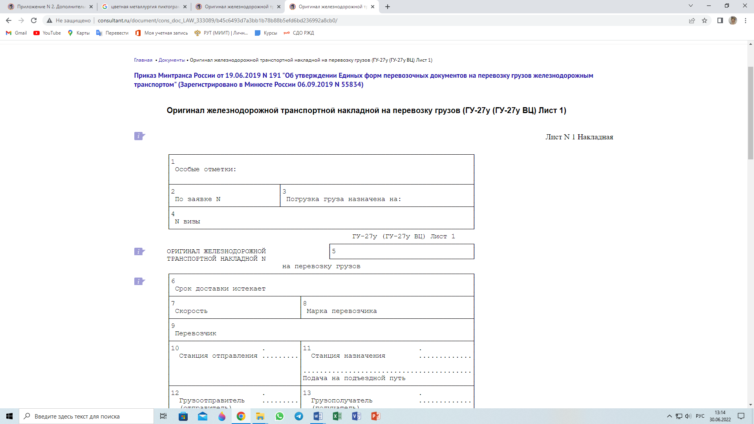

***1. "Особые отметки"***

***Заполняется перевозчиком***

*прикрытие вагона в составе поезда;*

*запрет спуска вагона с горки;*

*номер прямого отправительского маршрута, данные ядра (основной части маршрута) или прицепной части, номер отправительского маршрута с его разъединением ("распылением") на станции, номер отправительского маршрута в расформировании на станции;*

*перевозка контрейлеров в составе контрейлерного поезда;*

*перевозка грузов в контейнерах, порожних контейнеров, контрейлеров, в составе контейнерного поезда с указанием названия поезда или его номера, количества контейнеров, длины контейнерного поезда в условных вагонах, общая масса брутто контейнеров;*

*перевозка грузов, требующих сменного сопровождения и (или) охраны в пути следования с указанием кода станции отправления груза;*

*соответствие контрейлеров габариту погрузки при перевозке контрейлеров, очертания которых при погрузке выходят за пределы основного габарита;*

*надписи или штемпели, предусмотренные правилами перевозок грузов или другими нормативными правовыми актами.*

***Заполняется грузоотправителем*** *(отправителем):*

*перевозка грузов, порожних вагонов, контейнеров, локомотивов, специального самоходного подвижного состава транзитом через территорию РФ, ввозимых или вывозимых в (из) РФ в непрямом международном сообщении (страна отравления, назначения);*

*льготный и зональный габариты;*

*проставляются надписи и штемпели о соблюдении особых мер предосторожности или условий перевозки.*

***2. "По заявке N"*** *- номер согласованной перевозчиком заявки на перевозку груза.*

[***3***](http://www.consultant.ru/document/cons_doc_LAW_333089/b45c6493d7a3bb1b78b88b5efd6bd236992a8cb0/#dst100020)***. "Погрузка груза назначена на"*** *- сведения в соответствии с графой "Дата" согласованной перевозчиком заявки на перевозку груза.*

***4. "N визы"*** *отметка о согласовании с указанием должности, фамилии, инициалов представителя перевозчика, который удостоверяет возможность перевозки (перевозчик).*

***Заполнение транспортной накладной. Графы 5-11***

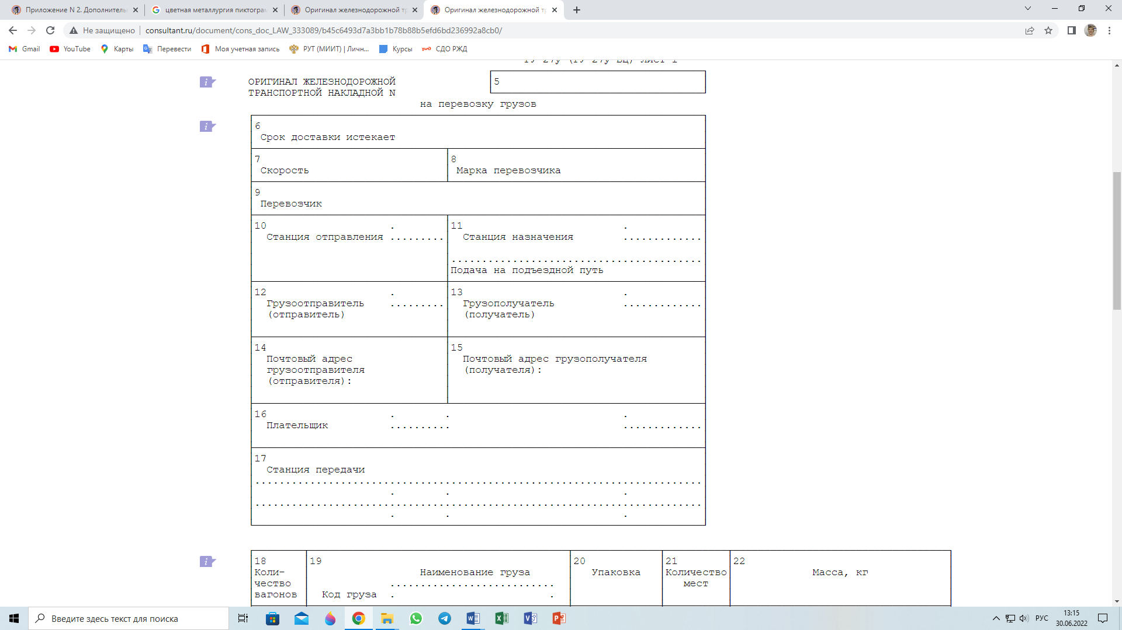

[***5***](http://www.consultant.ru/document/cons_doc_LAW_333089/b45c6493d7a3bb1b78b88b5efd6bd236992a8cb0/#dst100025)***. "Оригинал железнодорожной транспортной накладной N"*** *- номер отправки (перевозчик).*

***6. "Срок доставки истекает"*** *- расчетная дата истечения нормативного или договорного срока доставки (перевозчик).*

***7. "Скорость"*** *грузоотправитель (отправитель) - категория скорости перевозки (грузовой или большой).*

***8. "Марка перевозчика"*** *(перевозчик) при перевозке грузов мелкими отправками указывается порядковый номер марки.*

***9. "Перевозчик"*** *(грузоотправитель) наименование перевозчика и его код в соответствии с ОКПО.*

***10. "Станция отправления"*** *- наименование, код станции отправления и сокращенное наименование владельца инфраструктуры, а при перевозке грузов, порожних вагонов, контейнеров, локомотивов, специального самоходного подвижного состава, ввозимых в РФ в непрямом международном сообщении, - указываются наименование и код станции приема груза, порожнего вагона, контейнера, локомотива, специального самоходного подвижного состава от смежного вида транспорта (грузоотправитель).*

***11. "Станция назначения"*** *- наименование, код станции назначения и сокращенное наименование владельца инфраструктуры, при этом под наименованием станции делается запись с укалыванием места подачи вагонов на станции назначения (грузоотправитель).*

*в случае если груз, порожний вагон, контейнер, локомотив, специальный самоходный подвижной состав на станции назначения передается на железнодорожные пути необщего пользования, указывается железнодорожный путь необщего пользования и наименование владельца или пользователя этого железнодорожного пути необщего пользования, а в случае если выгрузка на станции назначения осуществляется на местах общего пользования, указывается место общего пользования;*

*в случае перевозки грузов в контейнерах, порожних контейнеров в данной*[*графе*](http://www.consultant.ru/document/cons_doc_LAW_333089/b45c6493d7a3bb1b78b88b5efd6bd236992a8cb0/#dst100032)*грузоотправителем (отправителем) указывается наименование контейнерной площадки, на которой будет производиться выгрузка контейнера (контейнеров) из вагона.*

***Заполнение транспортной накладной. Графы 12-13***

***12. "Грузоотправитель (отправитель)"*** *- полное наименование грузоотправителя (отправителя), четырехзначный код, присвоенный перевозчиком, а в случае, если грузоотправитель (отправитель) является резидент РФ, то и его код в соответствии с ОКПО. Для физического лица - полностью фамилия, имя и отчество (при наличии) физического лица, вместо ОКПО - код "1000".*

***13. "Грузополучатель (получатель)"*** *- указываются полное наименование грузополучателя (получателя), четырехзначный код, присвоенный перевозчиком, а в случае, если грузоотправитель (отправитель) является резидент РФ, также указывается его код в соответствии с ОКПО (грузоотправитель).*

***физическое лицо*** *- фамилия, имя и отчество (при наличии) и указывается код "1000". Код в соответствии с ОКПО не заполняется. Допускается указание наименования организации, осуществляющей операции с грузами на станции назначения для данного грузополучателя (получателя);*

*порожний вагон в ремонт - вагоноремонтное предприятие, с которым заключен договор на ремонт;*

*порожний вагон на промывку, пропарку или ветеринарно-санитарную обработку по договору, - организация, с которой заключен договор на промывку, пропарку или ветеринарно-санитарную обработку, с указанием номера и даты договора;*

*порожний вагон для временного размещения на железнодорожных путях общего пользования или железнодорожных путях необщего пользования - наименование подразделения владельца инфраструктуры, с которым заключен договор, либо владельца железнодорожного пути необщего пользования, если размещение порожнего вагона - на железнодорожном пути необщего пользования;*

*порожний вагон под погрузку груза - грузоотправитель (отправитель), предусмотренный заявкой на перевозку груза;*

*грузы, контейнеры в порт в непрямом международном сообщении, непрямом смешанном сообщении - наименование грузополучателя в порту и при необходимости грузового района порта;*

*порожний вагон для перегрузки груза - наименование организации, осуществляющей перегрузку груза.*

*В качестве грузополучателя (получателя) указывается наименование только одного юридического или фамилия, имя, отчество одного физического лица.*

***Заполнение транспортной накладной. Графы 14-17***

***14. "Почтовый адрес грузоотправителя (отправителя)"*** *(грузоотправитель) - полный почтовый (с индексом) адрес грузоотправителя (отправителя) с названием края, республики, области, района, города, села, улицы, номера дома, номера помещения (квартиры), номера телефона, адреса электронной почты (при наличии).*

***15. "Почтовый адрес грузополучателя (получателя)"*** *(грузоотправитель) - полный почтовый (с индексом) адрес грузополучателя (получателя) с названием края, республики, области, района, города, села, улицы, номера дома, номера помещения (квартиры), номера телефона, адреса электронной почты (при наличии), необходимые для направления уведомления о прибытии груза. Если почтовый адрес грузополучателя отличается от адреса его фактического нахождения, то указываются два адреса (номер телефона, адрес электронной почты - по фактическому адресу).*

***16. "Плательщик"*** *(грузоотправитель) - наименование юридического лица или фамилия, имя и отчество (при наличии) физического лица, осуществляющего расчеты за перевозку при отправлении, а также код плательщика, присвоенный перевозчиком. Если плательщики на станции отправления и на станции назначения - разные юридические (физические) лица, то указываются отдельно плательщики при отправлении и по прибытии.*

***17. "Станции передачи"*** *(грузоотправитель):*

*наименования и коды станций передачи с одной инфраструктуры на другую по пути следования груза, порожнего вагона, контейнера, локомотива, специального самоходного подвижного состава и сокращенные наименования владельцев инфраструктур;*

*наименование и код станции примыкания к железнодорожным путям общего пользования строящейся линии, при по перевозочным документам, оформленным на весь путь следования;*

*наименование и код станции промывки, наименование владельца пункта промывки (пропарки, ветеринарно-санитарной обработки) при перевозке порожних вагонов по одному перевозочному документу, оформленному на весь путь следования через станцию промывки;*

*наименования и коды основных станций маршрута следования при перевозке грузов (пробеге локомотивов, специального самоходного подвижного состава) по согласованному грузоотправителем (отправителем) с перевозчиком маршруту следования, а также при перевозке (пробеге) в составе поездного формирования, не принадлежащего перевозчику.*

***Заполнение транспортной накладной. Графы 18-19***

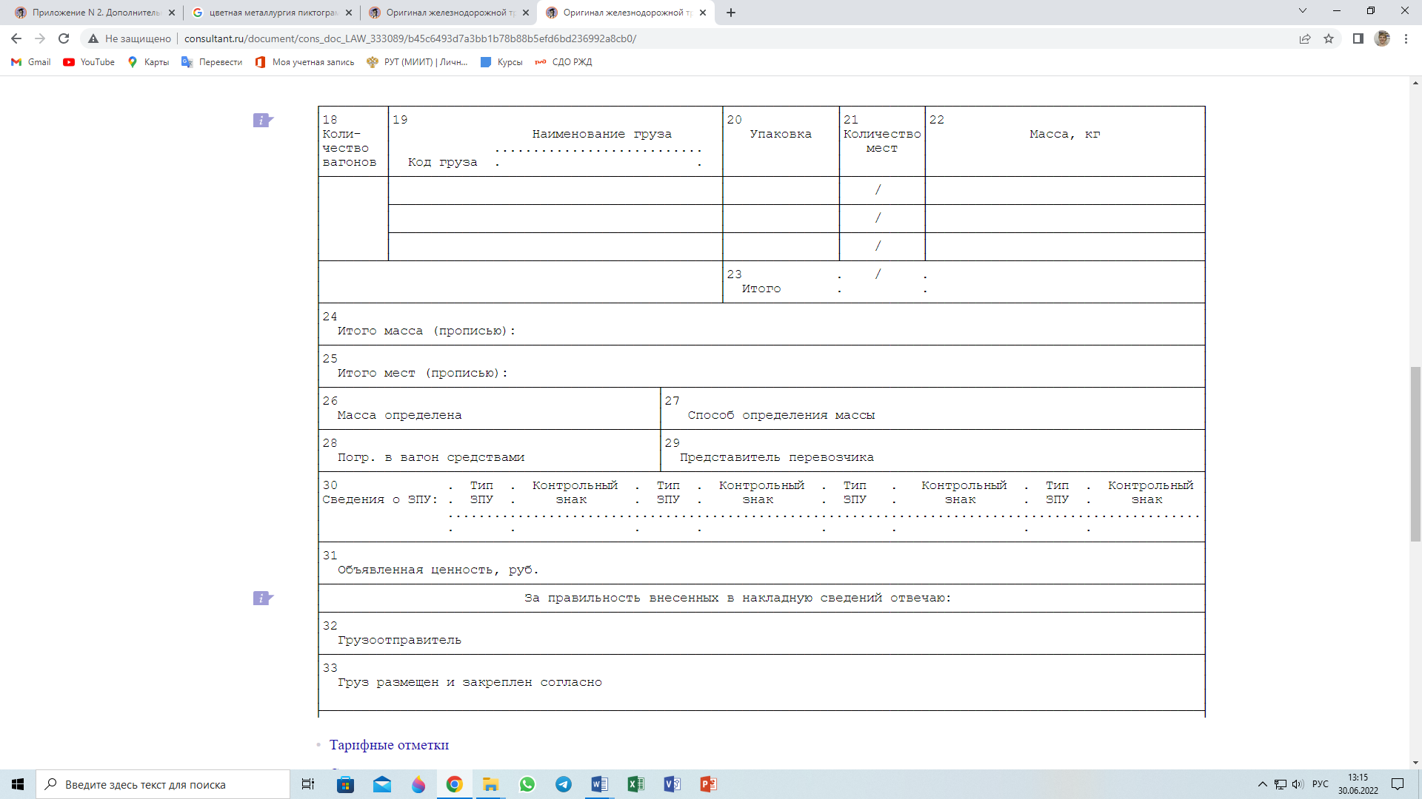

***18. "Количество вагонов"*** *- количество вагонов (грузоотправитель).*

***19. "Наименование груза"*** *- наименование груза и его код в Единой тарифно -статистической номенклатуре грузов (ЕТСНГ) с указанием отличительных признаков: в твердом или жидком состоянии, в свежем или охлажденном виде (грузоотправитель);*

*при перевозке грузов в международном сообщении - наименование груза и его код по гармонизированной номенклатуре грузов;*

*для разных наименований грузов, относящихся к одной позиции ЕТСНГ, в качестве кода указывается код позиции в соответствии с тарифным руководством; относящихся к разным позициям ЕТСНГ, в качестве кода указывается код, установленный для сборной отправки;*

*в случае определения массы жидких грузов (перевозимых наливом повагонными отправками) расчетным путем - высота налива (для этилового спирта высоты недолива), температура и плотность груза;*

*в случае перевозки контрейлеров указывается код и наименование груженного или порожнего контрейлера;*

*в случае перевозки лесных грузов и пиломатериалов - количество, высота основных штабелей, и количество штабелей, уложенных в верхней суженной части очертания погрузки (в "шапке"), высота лесоматериалов, пиломатериалов над уровнем борта полувагона;*

*в случае перевозки груза с сопровождением проводниками грузоотправителя (грузополучателя) указываются фамилия, имя и отчество (при наличии) проводника (проводников), серия, номер паспорта;*

*при перевозке груза с сопровождением - сведения о сопровождении ведомственной охраной и о номере договора;*

*в случае перевозки грузов на особых условиях - номер договора на перевозку грузов на особых условиях;*

*при перевозке груза в вагоне, принадлежащем перевозчику, приписанного к определенной станции погрузки, выгрузки груза указываются станции, к которой вагон приписан, а также делается отметка о срочном возврате вагона на станцию, к которой он приписан;*

*для порожних вагонов - цель их перевозки;*

*при перевозке по согласованному маршруту - отметка о том, что перевозка осуществляется по согласованному с перевозчиком маршруту следования с указанием даты и номера договора;*

*при перевозке в составе поездного формирования, не принадлежащего перевозчику, указывается, что вагон (вагоны) следует с собственным (арендованным) локомотивом;*

*при направлении вагона для перегрузки груза из неисправного вагона в вагон указывается, что вагон следует для перегрузки груза из неисправного вагона с указанием номера неисправного вагона, а также станции, на которой он находится.*

*Цель перевозки порожних вагонов (к графе 19)*

***Заполнение транспортной накладной. Графы 20-22***

**

***20. "Упаковка"*** *(грузоотправитель) - полное или сокращенное наименование упаковки, а при перевозке груза без тары и упаковки проставляется отметка о том, что груз не упакован. При перевозке одного наименования груза в разной упаковке указывается количество мест и масса груза отдельной строкой по каждому роду упаковки. При перевозках контрейлеров данная*[*графа*](http://www.consultant.ru/document/cons_doc_LAW_333089/b45c6493d7a3bb1b78b88b5efd6bd236992a8cb0/#dst100043)*не заполняется.*

***21. "Количество мест"*** *(грузоотправителем) - общее количество мест в отправке, а для тарно-штучных, штучных грузов указывается количество мест груза в отправке. При наличии в отправке грузов одного наименования в разных упаковках либо грузов разных наименований количество мест груза указывается отдельно по каждому наименованию груза, либо по каждому роду упаковки:*

*для грузов в транспортных пакетах дробью (количество пакетов / количество мест в одном пакете);*

*для грузов, перевозимых насыпью, указывается, что они перевозятся насыпью;*

*для грузов, перевозимых навалом, указывается, что они перевозятся навалом;*

*для грузов, перевозимых наливом, указывается, что они перевозятся наливом;*

*при перевозке автомобилей и автотракторной техники (исключение - контрейлерные перевозки) - количество единиц техники.*

*При перевозке контрейлеров данная*[*графа*](http://www.consultant.ru/document/cons_doc_LAW_333089/b45c6493d7a3bb1b78b88b5efd6bd236992a8cb0/#dst100043)*не заполняется.*

*При перевозке одного наименования груза в разной упаковке в данной*[*графе*](http://www.consultant.ru/document/cons_doc_LAW_333089/b45c6493d7a3bb1b78b88b5efd6bd236992a8cb0/#dst100043)*указывается количество мест и масса груза отдельной строкой по каждому роду упаковки.*

***22. "Масса, кг"*** *(грузоотправителем) на станции отправления, указывается цифрами последовательно в строках:*

*масса груза брутто (включая упаковку) для каждого груза в одной строке с наименованием груза;*

*масса брутто контейнера (контейнеров), контрейлера.*

*В данной*[*графе*](http://www.consultant.ru/document/cons_doc_LAW_333089/b45c6493d7a3bb1b78b88b5efd6bd236992a8cb0/#dst100043)*указывается общая масса в килограммах материалов для утепления вагона, средств крепления, перевозочных приспособлений и оборудования, не включенных в массу тары вагона, примененных при перевозке груза.*

***23. "Итого"*** *накладной, заполняемой грузоотправителем (отправителем) на станции отправления, указывается общее количество мест и общая масса груза брутто (в килограммах) в отправке, включая массу упаковки, материалов для утепления вагона, средств крепления.*

***Заполнение транспортной накладной. Графы 24-29***

**

***24. "Итого масса (прописью)"*** *(грузоотправителем) - прописью общая масса груза в отправке, включая массу упаковки, материалов для утепления вагона, средств крепления.*

***25. "Итого мест (прописью)"*** *(грузоотправителем) - прописью общее количество мест в отправке.*

***26. "Масса определена"*** *(грузоотправителем) - при определении массы груза грузоотправителем (отправителем) или перевозчиком указывается, кем определена масса груза.*

***27. "Способ определения массы"*** *(грузоотправителем) - один из следующих способов определения массы груза:*

*на товарных весах, при определении массы груза на товарных весах;*

*на вагонных весах, при определении массы груза на вагонных весах;*

*по стандарту, при определении массы умножением стандартной массы брутто единицы груза на количество мест груза;*

*по трафарету, при определении массы суммированием массы груза (брутто), указанной в маркировке каждого места груза;*

*по обмеру, при определении массы умножением вычисленного на основании измерений объема погруженного груза на его объемную массу;*

*расчетным путем, при определении массы замером высоты налива (для этилового спирта высоты недолива) с определением объема налитого груза по таблицам калибровки цистерн, с учетом температуры груза и его плотности;*

*по счетчику, при определении массы с использованием счетчиков или других аналогичных верифицированных средств измерения.*

*При определении массы груза:*

*на вагонных весах, в данной*[*графе*](http://www.consultant.ru/document/cons_doc_LAW_333089/b45c6493d7a3bb1b78b88b5efd6bd236992a8cb0/#dst100052)*указывается тип весов, значение предельной погрешности измерения массы весов;*

*по стандарту указывается стандартная масса одного грузового места: в числителе масса брутто, в знаменателе масса нетто.*

***28. "Погрузка в вагон средствами"*** *(грузоотправителем) - при погрузке груза средствами грузоотправителя (отправителем) или перевозчика указывается, кем погружен груз.*

***29. "Представитель перевозчика"*** *(грузоотправителем) - при погрузке груза в вагон средствами перевозчика указывается должность, фамилия и инициалы представителя перевозчика, ответственного за погрузку.*

***Заполнение транспортной накладной. Графы 30-33***

**

***30. "Сведения о ЗПУ"*** *(грузоотправитель, перевозчик) - указывается тип ЗПУ и его контрольный знак.*

*При перевозке вагонов группами по одной накладной делается запись о том, что сведения о ЗПУ указаны в дополнительном листе. При наложении закруток указываются, что наложена закрутка, а также количество закруток. При наложении нескольких ЗПУ на вагон, контейнер указываются сведения (тип и контрольный знак) обо всех ЗПУ.*

***31. "Объявленная ценность, руб."*** *(грузоотправитель) - прописью сумма объявленной ценности груза в рублях.*

***32. "Грузоотправитель"*** *накладной, заполняемой грузоотправителем (отправителем) на станции отправления, указываются фамилия, инициалы, должность ответственного работника грузоотправителя (отправителя) и проставляется его подпись.*

*При наличии договора между грузоотправителем (отправителем) и перевозчиком об электронном документообороте при оформлении перевозочных документов и оформлении накладной в электронном виде проставляется электронная подпись.*

***33. "Груз размещен и закреплен согласно"*** *(грузоотправитель)*

*при размещении и креплении груза, контейнеров, контрейлеров по техническим условиям размещения и крепления грузов;*

*должность, фамилия, имя, отчество ответственного за размещение и крепление груза, контейнера (при погрузке одного контейнера или погрузки нескольких контейнеров по одной накладной, крепление которых производится по одним нормам технических условий);*

*наименование и количество средств крепления, перевозочных приспособлений и оборудования, не входящих в массу тары вагона;*

*в случае перевозки грузов группами вагонов, контейнеров по одной накладной, крепление которых производится по разным нормам технических условий, указывается, что сведения о размещении и креплении грузов указаны в дополнительном листе.*

*При предъявлении к перевозке груженого контейнера, контрейлера дополнительно указывается: что размещение груза в кузове не угрожает безопасности перевозки железнодорожным транспортом; должность, фамилия, имя, отчество представителя грузоотправителя (отправителя), ответственного за размещение и крепление груза.*

***Заполнение транспортной накладной. Графы 34-42***

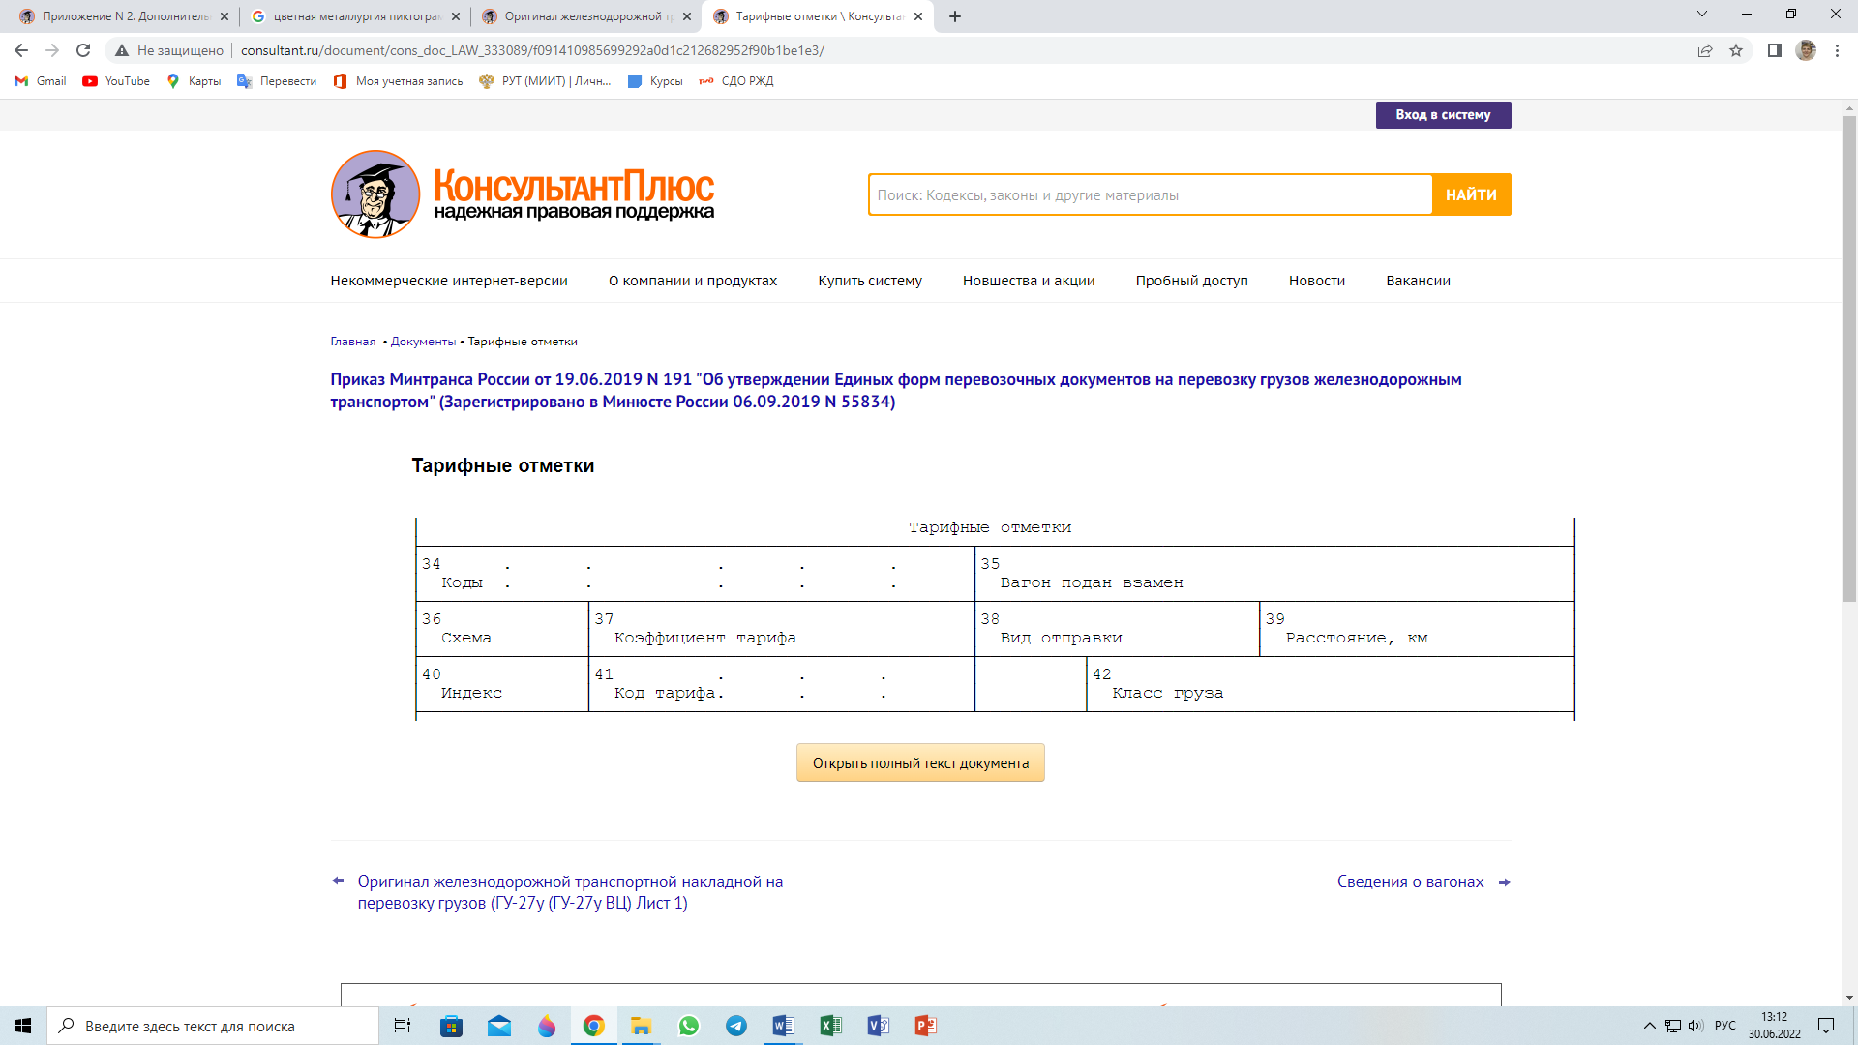

***34. "Коды"*** *- коды соответствующих тарифных отметок, в соответствии с тарифными руководствами.*

***35. "Вагон подан взамен"*** *- указываются отметки, предусмотренные нормативными правовыми актами (перевозчик).*

***36. "Схема"*** *- номер тарифной схемы, применяемой для определения платы за перевозку грузов (перевозчик).*

***37. "Коэффициент тарифа"*** *- поправочные коэффициенты, применяемые при определении платы за перевозку грузов в вагонах и контейнерах, за перевозку порожних вагонов, перевозку и пробег локомотивов и других плат, рассчитанных по тарифным схемам (перевозчик).*

***38. "Вид отправки"*** *- отметки для определения провозных платежей (перевозчик).*

*Для поездного формирования, не принадлежащего перевозчику, - в зависимости от использования вида тяги локомотива: электровоз (ВО-ИНЭ) или тепловоз (ВО-ИНТ). Если в пути следования производится замена одного вида тяги на другой, то указывается вид измененной тяги (ВО-ИНЭТ), при этом станция смены вида тяги также указывается в*[*графе 89*](http://www.consultant.ru/document/cons_doc_LAW_333089/72bf244c2bbbaab7053d5358b9eee588a7cdd34f/#dst100114)*"Отметки перевозчика" накладной.*

***39. "Расстояние, км"*** *(перевозчиком):*

*- между станциями отправления и назначения (одной инфраструктуры);*

*- дробно указываются: в числителе расстояние от станции отправления до станции примыкания строящейся линии или железнодорожных путей общего пользования иной инфраструктуры, в знаменателе расстояние от станции примыкания до станции назначения (между станциями инфраструктуры и станциями строящейся линии или между станциями различных инфраструктур);*

*- отдельно от станции отправления до станции промывки, пропарки или ветеринарно-санитарной обработки и от станции промывки, пропарки или ветеринарно-санитарной обработки до станции назначения (при перевозке порожних вагонов, контейнеров через станции промывки, пропарки или ветеринарно-санитарной обработки).*

***40. "Индекс"*** *- индекс к тарифам на перевозку грузов, порожних вагонов железнодорожным транспортом (перевозчик).*

***41. "Код тарифа"*** *- код тарифа (перевозчик).*

***42. "Класс груза"*** *- тарифный класс груза (перевозчик).*

***Заполнение транспортной накладной. Графы 43-54***

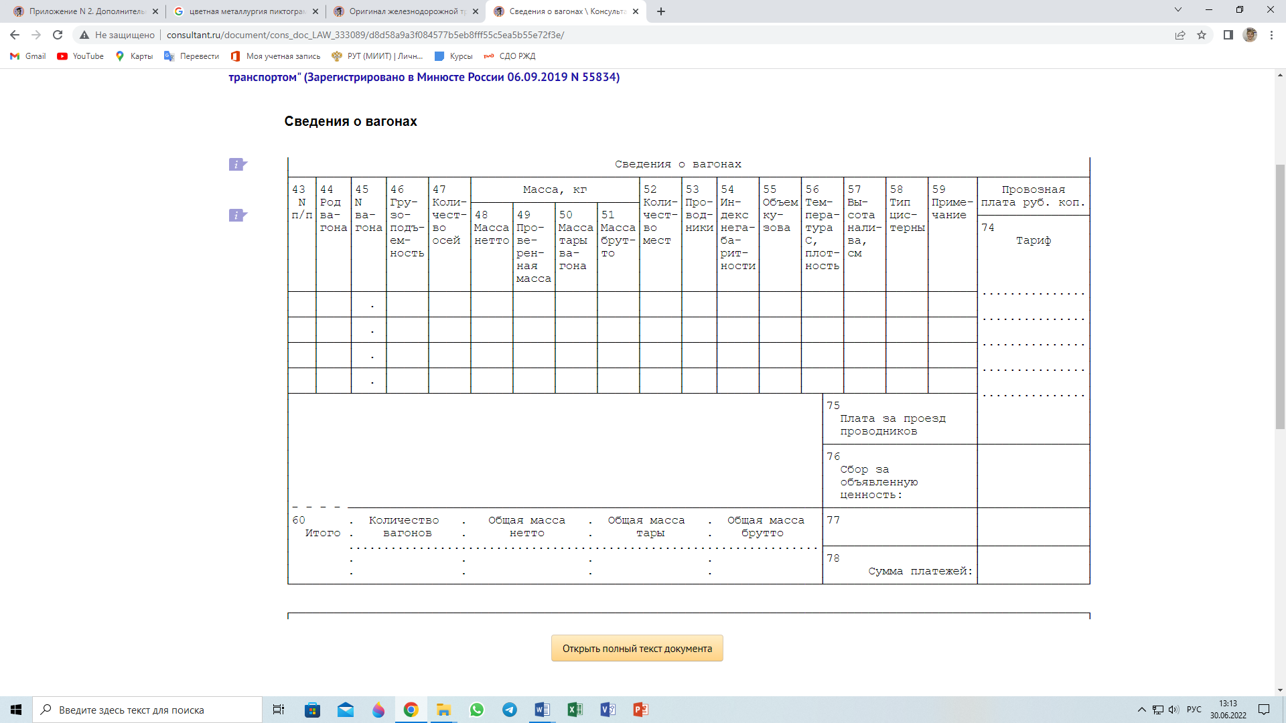

***43. "N п/п"*** *- порядковый номер вагона (грузоотправитель).*

***44. "Род вагона"*** *- род вагона, в котором осуществляется перевозка (грузоотправитель).*

***45. "N вагона"*** *- номер вагона и цифровой код железнодорожной администрации, в которой зарегистрирован вагон, номер локомотива или специального самоходного подвижного состава (грузоотправитель).*

***46. "Грузоподъемность"*** *- грузоподъемность на основании данных, нанесенных на вагоне (грузоотправитель). При перевозке (пробеге) локомотивов, специального самоходного подвижного состава данная*[*графа*](http://www.consultant.ru/document/cons_doc_LAW_333089/d8d58a9a3f084577b5eb8fff55c5ea5b55e72f3e/#dst100073)*не заполняется.*

***47. "Количество осей"*** *количество осей вагона (грузоотправитель), локомотива, специального самоходного подвижного состава.*

***48. "Масса нетто"*** *- масса брутто груза в вагоне, включая массу упаковки, материалов для утепления, примененных реквизитов крепления, приспособлений и оборудования, не входящих в массу тары вагона (грузоотправитель). При перевозке грузов групповыми контейнерными отправками и контейнерными отправками комплектом на вагон по одной накладной - масса брутто контейнеров, погруженных на вагон. При перевозке (пробеге) локомотивов, специального самоходного подвижного состава данная*[*графа*](http://www.consultant.ru/document/cons_doc_LAW_333089/d8d58a9a3f084577b5eb8fff55c5ea5b55e72f3e/#dst100073)*не заполняется.*

***49. "Проверенная масса"*** *накладной, заполняемой грузоотправителем (отправителем) на станции отправления, в случае определения массы порожнего вагона путем взвешивания на вагонных весах делается отметка о том, что определение массы порожнего вагона производилось путем его взвешивания на вагонных весах.*

***50. "Масса тары вагона"*** *- масса тары вагона согласно трафарету на вагоне, а при перевозке (пробеге) локомотивов, специального самоходного подвижного состава указывается масса его тары в соответствии с техническим паспортом (грузоотправитель).*

***51. "Масса брутто"*** *- заполняется по итогам сложения массы груза и тары вагона (грузоотправитель).*

***52. "Количество мест"*** *- общее количество мест груза в каждом вагоне, а при перевозке контейнеров групповой контейнерной отправкой или контейнерной отправкой комплектом на вагон по одной накладной указывается количество контейнеров, погруженных на вагон (грузоотправитель).*

***53. "Проводники"*** *- при сопровождении вагона проводниками указывается количество проводников (грузоотправитель).*

***54. "Индекс негабаритности"*** *- при перевозке негабаритного груза указывается степень негабаритности (грузоотправитель).*

***Заполнение транспортной накладной. Графы 55-59***

**

***55. "Объем кузова"*** *- при перевозке жидких грузов наливом (порожних цистерн) указывается объем кузова (котла) вагона*

***56. "Температура, C° плотность"*** *- при перевозке жидких грузов наливом указывается температура груза при перевозках наливом в цистернах, при перевозке жидких грузов наливом указывается плотность груза при перевозках наливом в цистернах (грузоотправитель).*

***57. "Высота налива, см"*** *- при перевозке жидких грузов наливом и определении массы груза расчетным путем указывается высота налива груза (для этилового спирта - высоты недолива) (грузоотправитель).*

***58. "Тип цистерны"*** *- при перевозке жидких грузов наливом (порожних цистерн) указывается тип калибровки котла цистерны, нанесенный на кузове (котле) вагона (грузоотправитель).*

***59. "Примечание"*** *- для подвижного состава, не принадлежащего перевозчику, или сданного им в аренду указывается его владелец, в том числе арендатор, а в случае, если грузоотправителем (отправителем) является резидент РФ указывается его код в соответствии с ОКПО. При перевозке порожних вагонов - наименование и код груза, после выгрузки которого вагон следует. При перевозке контейнеров групповой контейнерной отправкой или контейнерной отправкой комплектом на вагон по одной накладной - номера контейнеров, погруженных на вагон. При перевозке груза в рефрижераторной секции или порожних вагонов рефрижераторной секции - номер рефрижераторной секции. При перевозке груза на сцепе вагонов проставляется отметка о перевозке груза на сцепе вагонов.*

***Заполнение транспортной накладной. Графы 60-76***

**

***60. "Итого"*** *накладной, заполняемой грузоотправителем (отправителем) на станции отправления, указываются следующие сведения:*

*общее количество вагонов в отправке;*

*общая масса нетто груза во всех вагонах, указанная в*[*графе 48*](http://www.consultant.ru/document/cons_doc_LAW_333089/d8d58a9a3f084577b5eb8fff55c5ea5b55e72f3e/#dst100075)*накладной;*

*общая масса тары всех вагонов, указанная в*[*графе 50*](http://www.consultant.ru/document/cons_doc_LAW_333089/d8d58a9a3f084577b5eb8fff55c5ea5b55e72f3e/#dst100075)*накладной;*

*общая масса брутто всех вагонов, указанная в*[*графе 51*](http://www.consultant.ru/document/cons_doc_LAW_333089/d8d58a9a3f084577b5eb8fff55c5ea5b55e72f3e/#dst100075)*накладной.*

***75. "Проезд проводников"*** *накладной, заполняемой перевозчиком на станции отправления, указывается плата за проезд проводников в вагоне.*

***76. "Сбор за объявленную ценность"*** *накладной, заполняемой перевозчиком на станции отправления, указывается сумма сбора за объявленную ценность груза.*

***Сведения о контейнерах. Заполнение транспортной накладной. Графы 61-65***

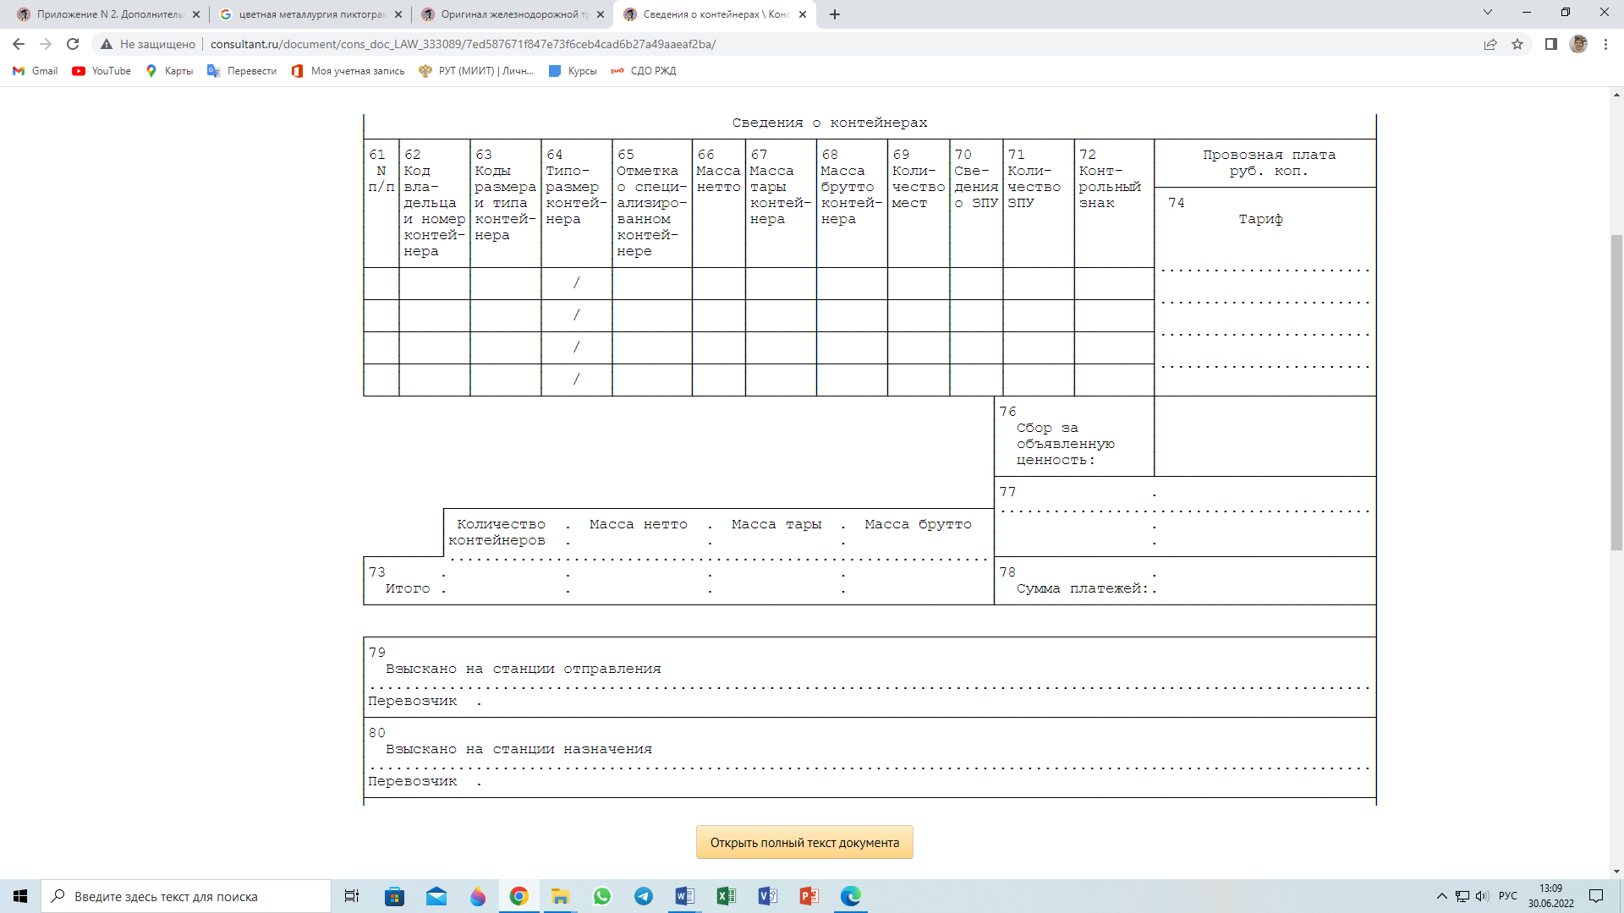

***61. "N п/п",*** *заполняемой грузоотправителем (отправителем) на станции отправления, указывается номер по порядку.*

***62. "Код владельца и номер контейнера",*** *заполняемой грузоотправителем (отправителем) на станции отправления, указывается кодовое обозначение владельца контейнера, состоящее из четырех букв латинского алфавита, последняя из которых "U", а первые три буквы - код владельца контейнера. При перевозке контрейлеров в данной*[*графе*](http://www.consultant.ru/document/cons_doc_LAW_333089/7ed587671f847e73f6ceb4cad6b27a49aaeaf2ba/#dst100087)*указываются сведения о государственном регистрационном номере транспортного средства, находящемся на контрейлере.*

***63. "Коды размера и типа контейнера"*** *накладной, заполняемой грузоотправителем (отправителем) на станции отправления, указывается четыре буквенно-цифровых символа, являющиеся кодом размера контейнера и кодом типа контейнера согласно стандарту ИСО. При перевозке контрейлеров данная*[*графа*](http://www.consultant.ru/document/cons_doc_LAW_333089/7ed587671f847e73f6ceb4cad6b27a49aaeaf2ba/#dst100087)*не заполняется.*

***64. "Типоразмер контейнера"*** *накладной, заполняемой грузоотправителем (отправителем) на станции отправления, указывается в две строки:*

*первая строка - в числителе длина контейнеров в английских футах, в знаменателе масса контейнера брутто в соответствии с типоразмером контейнера, в котором осуществляется перевозка;*

*вторая строка - указываются габариты контейнера в мм - длина/ширина/высота.*

*При перевозке контрейлеров данная*[*графа*](http://www.consultant.ru/document/cons_doc_LAW_333089/7ed587671f847e73f6ceb4cad6b27a49aaeaf2ba/#dst100087)*не заполняется.*

***65. "Отметка о специализированном контейнере"*** *накладной, заполняемой грузоотправителем (отправителем) на станции отправления, указывается наименование типа контейнера, в котором осуществляется перевозка, согласно стандарту ИСО <22>.*

*При перевозке контрейлеров в данной*[*графе*](http://www.consultant.ru/document/cons_doc_LAW_333089/7ed587671f847e73f6ceb4cad6b27a49aaeaf2ba/#dst100087)*проставляются:*

*АПД - в случае предъявления к перевозке автомобиля, автопоезда;*

*КТР1 - при предъявлении к перевозке прицепа, съемного автомобильного кузова длиной до 7800 мм включительно;*

*КТР2 - при предъявлении к перевозке полуприцепа вне зависимости от его размера, прицепа и съемного автомобильного кузова длиной свыше 7800 мм.*

***Заполнение транспортной накладной. Графы 66-72, 74***

**

***66. "Масса нетто"*** *накладной, заполняемой грузоотправителем (отправителем) на станции отправления, указывается общая масса груза вместе с упаковкой и реквизитами крепления, определенная грузоотправителем (отправителем), в килограммах. При перевозке контрейлеров вносятся сведения о массе груза, размещенного в контрейлере, в килограммах.*

***67. "Масса тары контейнера"*** *накладной, заполняемой грузоотправителем (отправителем) на станции отправления, указывается трафаретное значение массы тары в килограммах, указанное на контейнере. При перевозке контрейлеров вносятся сведения о собственной массе контрейлера в килограммах.*

***68. "Масса брутто контейнера"*** *накладной, заполняемой грузоотправителем (отправителем) на станции отправления, указывается масса, полученная в результате сложения значений граф накладной*[*66*](http://www.consultant.ru/document/cons_doc_LAW_333089/7ed587671f847e73f6ceb4cad6b27a49aaeaf2ba/#dst100087)*и*[*67*](http://www.consultant.ru/document/cons_doc_LAW_333089/7ed587671f847e73f6ceb4cad6b27a49aaeaf2ba/#dst100087)*.*

***69. "Количество мест"*** *накладной, заполняемой грузоотправителем (отправителем) на станции отправления, указывается общее количество мест в каждом контейнере.*

***70. "Сведения о ЗПУ"*** *накладной, заполняемой грузоотправителем (отправителем) на станции отправления, указываются тип ЗПУ или указание на то, что на контейнер установлены закрутки. При перевозке контрейлеров в данной*[*графе*](http://www.consultant.ru/document/cons_doc_LAW_333089/7ed587671f847e73f6ceb4cad6b27a49aaeaf2ba/#dst100087)*указывается информация о ЗПУ, наложенных на контрейлеры.*

***71. "Количество ЗПУ"*** *накладной, заполняемой грузоотправителем (отправителем) на станции отправления, указывается количество ЗПУ или закруток, установленных на контейнере. При перевозке контрейлеров в данной*[*графе*](http://www.consultant.ru/document/cons_doc_LAW_333089/7ed587671f847e73f6ceb4cad6b27a49aaeaf2ba/#dst100087)*указывается количество ЗПУ или закруток, установленных на контрейлеры.*

***72. "Контрольный знак"*** *накладной, заполняемой грузоотправителем (отправителем) на станции отправления, указываются контрольные знаки ЗПУ, установленных на контейнере. При установлении закруток данная*[*графа*](http://www.consultant.ru/document/cons_doc_LAW_333089/7ed587671f847e73f6ceb4cad6b27a49aaeaf2ba/#dst100087)*не заполняется.*

***В***[***графе***](http://www.consultant.ru/document/cons_doc_LAW_333089/7ed587671f847e73f6ceb4cad6b27a49aaeaf2ba/#dst100087)***"Провозная плата, руб. коп"*** *при перевозке с участием нескольких инфраструктур, если договором между перевозчиками установлено взимание платы за перевозку за все расстояние перевозки на станции отправления, в числителе указываются платежи от станции отправления до станции передачи на другую инфраструктуру, в знаменателе от станции передачи до станции назначения другой инфраструктуры.*

***74.*** *указывается сумма провозной платы за каждый вагон контейнер, или контрейлер.*

***Заполнение транспортной накладной. Графы 73, 77-80***

**

***73. "Итого"*** *(грузоотправитель):*

*общее количество контейнеров в отправке;*

*общая масса груза нетто во всех контейнерах, указанная в*[*графе 66*](http://www.consultant.ru/document/cons_doc_LAW_333089/7ed587671f847e73f6ceb4cad6b27a49aaeaf2ba/#dst100087)*накладной;*

*общая масса тары всех контейнеров, указанная в*[*графе 67*](http://www.consultant.ru/document/cons_doc_LAW_333089/7ed587671f847e73f6ceb4cad6b27a49aaeaf2ba/#dst100087)*накладной;*

*общая масса брутто всех контейнеров, указанная в*[*графе 68*](http://www.consultant.ru/document/cons_doc_LAW_333089/7ed587671f847e73f6ceb4cad6b27a49aaeaf2ba/#dst100087)*накладной.*

***77.****накладной, заполняемой перевозчиком на станции отправления, указываются наименование и сумма дополнительных платежей и сборов по перевозке, в том числе причитающихся для каждой участвующей в перевозке инфраструктуры.*

***78. "Сумма платежей"*** *(перевозчик):*

*на станции отправления указывается сумма платежей по перевозке;*

*на станции назначения указывается сумма платежей, взысканная на станции назначения.*

***79. "Взыскано на станции отправления"*** *- указываются следующие сведения:*

*сумма платежей, взысканная на станции отправления;*

*номер и дата платежных документов, подтверждающих произведенные платежи;*

*в случаях, когда плата за перевозку и иные причитающиеся перевозчику платежи вносятся на станции назначения данные о том, что расчет платежей произведен на станции назначения.*

*Сведения удостоверяются подписью представителя перевозчика с указанием его должности, фамилии и инициалов.*

***80. "Взыскано на станции назначения"*** *накладной, заполняемой перевозчиком на станции назначения, указываются:*

*сумма платежей, взысканная по окончательным расчетам за перевозку и дополнительным работам (услугам), связанных с перевозкой грузов, порожних вагонов, контейнеров, локомотивов, специального самоходного подвижного состава;*

*при наличных расчетах на станции назначения номер и дата платежных документов, подтверждающих произведенные платежи.*

***Заполнение транспортной накладной. Графы 81-86, 88, 90***

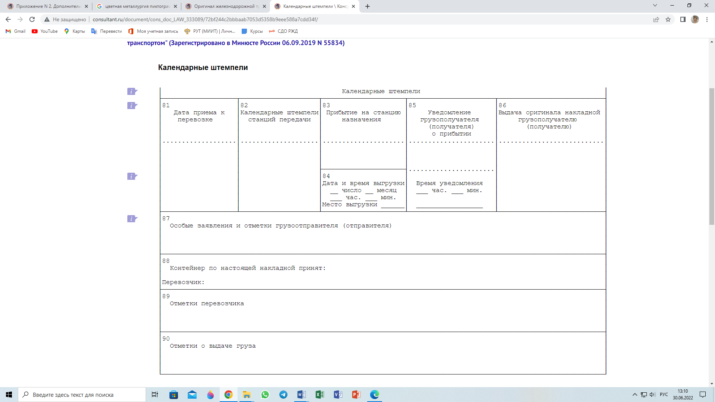

***В***[***графах 81***](http://www.consultant.ru/document/cons_doc_LAW_333089/72bf244c2bbbaab7053d5358b9eee588a7cdd34f/#dst100104)***-86*** *проставляются штемпели (делаются отметки) перевозчиком.*

***88. "Контейнер по настоящей накладной принят на площадку"*** *накладной, заполняемой перевозчиком на станции отправления, указываются дата приема контейнера на площадку, расположенную в местах общего пользования, и его местоположение на площадке;*

***90. "Отметки о выдаче груза"*** *накладной, заполняемой перевозчиком, проставляются отметки о выдаче груза, предусмотренные правилами перевозок грузов, которые заверяются строчным штемпелем станции назначения.*

*При изъятии грузов, порожних вагонов уполномоченными на то органами государственной власти указывается указываются сведения об изъятии груза, порожнего вагона и наименование органа государственной власти.*

*При реализации грузов, порожних вагонов указываются сведения о реализации груза.*

***Заполнение транспортной накладной. Графа 87***

***Графа 87. "Особые заявления и отметки грузоотправителя (отправителя)"*** *грузоотправитель указывает следующие сведения:*

* *наименования и номера прилагаемых к накладной документов. При наличии сопроводительных документов, оформленных в электронном виде (если это предусмотрено нормативными правовыми актами РФ), указывается "электронный(ая)". При этом прилагается бумажная копия документа, оформленного в электронном виде (искл. наличие соглашения или доступа к документу на официальном сайте соответствующего органа государственной власти в информационно-телекоммуникационной сети "Интернет": ссылка, уникальный идентификационный номер документа и (или) соответствующий ему двумерный матричный штриховой код;*
* *реквизиты лицензий грузоотправителя (отправителя) и грузополучателя (получателя) и сведения об иных документах, удостоверяющих право на производство и оборот этилового спирта, алкогольной и спиртосодержащей продукции (при перевозках спиртосодержащей продукции, подлежащей государственному контролю (надзору);*
* *реквизиты лицензий грузоотправителя (отправителя) и грузополучателя (получателя) и сведения об иных документах, удостоверяющих право на производство и оборот (при перевозках грузов (продукции), подлежащих государственному контролю (надзору);*
* *уникальный идентификационный номер (УИН) электронного ветеринарного сопроводительного документа (при оформлении ветеринарного сопроводительного документа в электронном виде) и (или) соответствующий ему двумерный матричный штриховой код;*
* *УИН карантинного сертификата (при оформлении карантинного сертификата в электронном виде) и (или) соответствующий ему двумерный матричный штриховой код;*
* *УИН фитосанитарного сертификата (при оформлении фитосанитарного сертификата в электронном виде) и (или) соответствующий ему двумерный матричный штриховой код;*
* *при экспортных перевозках указываются сведения о виде транспорта, используемого для ввоза;*
* *при импортных перевозках указываются сведения о виде транспорта, используемого для вывоза;*
* *при транзитных перевозках указываются сведения о виде транспорта, используемого для ввоза и вывоза;*
* *при осуществлении экспортных перевозок грузов, контейнеров через морские порты в непрямом международном сообщении марка груза и номер внешнеторгового контракта;*
* *при перевозке жидких грузов наливом в вагонах-цистернах и контейнерах-цистернах указываются сведения о исправности вагона (котла), арматуры и соответствии установленным требованиям;*
* *при перевозке тарно-штучных грузов, которые по своим размерам и массе не могут перевозиться в других видах вагонов, контейнеров, и грузов, требующих защиты от атмосферных осадков, указываются следующие сведения:*
* *согласие грузополучателя (получателя на перевозку в открытом подвижном составе;*
* *номер и дата согласия на перевозку;*
* *виды профилактических мер, принятые грузоотправителем (отправителем) для предохранения груза от смерзания;*
* *наличие у предъявляемого к перевозке неупакованного груза, погруженного на открытом подвижном составе, видимых повреждений;*

***Графа 87. "Особые заявления и отметки грузоотправителя (отправителя)"***

* *дата и время предъявления порожнего вагона (группы вагонов) для перевозки вагонов, не принадлежащих перевозчику;*
* *при направлении порожних вагонов с целью временного размещения вагонов на путях необщего пользования для отстоя указывается номер и дата документа о согласии владельца железнодорожных путей необщего пользования на временное размещение на железнодорожных путях необщего вагонов. При наличии договора об электронном обмене документами между перевозчиком и владельцем железнодорожных путей необщего пользования данное согласие может передаваться в электронном виде;*
* *при направлении порожних вагонов с целью временного размещения вагонов на путях общего пользования для отстоя указываются сведения о дате номере (при наличии) договора;*
* *при направлении порожних вагонов с целью временного размещения вагонов на железнодорожных путях необщего пользования для смены владельца указываются сведения о дате и номере (при наличии) документа о согласии получателя и владельца железнодорожных путей необщего пользования для временного размещения на железнодорожных путях необщего пользования прилагается. При наличии договора об электронном обмене документами между перевозчиком и владельцем железнодорожных путей необщего пользования данное согласие может передаваться в электронном виде;*
* *при направлении порожних вагонов с целью временного размещения вагонов на путях общего пользования для смены владельца указываются сведения о дате и номере (при наличии) договора;*
* *при направлении порожнего вагона, контейнера на станцию промывки (пропарки или ветеринарно-санитарной обработки) или через пункт промывки, пропарки или ветеринарно-санитарной обработки указываются сведения о дате и номере (при наличии) договора на промывку (пропарку, ветеринарно-санитарную обработку) с указанием наименования организации, осуществляющей промывку, пропарку, ветеринарно-санитарную обработку или дате и номере (при наличии) документа о согласии на промывку (пропарку, ветеринарно-санитарную обработку) с указанием наименования организации, осуществляющей промывку (пропарку, ветеринарно-санитарную обработку) вагона;*
* *при направлении порожних вагонов, контейнеров без промывки указывается, что вагон (контейнер) выгружен, очищен силами и средствами грузополучателя (получателя), отсутствуют остатки груза и указываются сведения об отсутствии необходимости промывки;*
* *в случае промывки вагонов, (контейнеров) грузополучателем (получателем) указываются сведения о выгрузке, очистке и промывке вагона (контейнер) силами и средствами грузополучателя (получателя);*
* *при направлении порожнего вагона в ремонт указываются номер и дата договора на ремонт с указанием наименования организации, осуществляющей ремонт вагона, или номер и дата согласия на ремонт с указанием наименования организации, осуществляющей ремонт вагона;*
* *при наличии соглашения, предусматривающего договорный срок доставки, указывается договорный срок доставки и реквизиты договора;*
* *сведения о документах, вложенных в вагон, контейнер;*

***Графа 87. "Особые заявления и отметки грузоотправителя (отправителя)"***

* *в случае перевозки в контрейлерах грузоотправителем (отправителем) прилагается опись грузов, перевозимых в контрейлере с указанием их наименований, массы, упаковки, количества мест, номера отправки и номера контрейлера; опись составляется в четырех экземплярах на бланках грузоотправителя (отправителя) и подписывается грузоотправителем (отправителем). На всех экземплярах описи должен быть указан номер накладной и проставлен календарный штемпель перевозчика отправления. Один экземпляр вместе с квитанцией о приеме груза выдается на станции отправления грузоотправителю (отправителю), второй остается у перевозчика. Два других экземпляра описи прикрепляются к накладной, один из которых выдается вместе с накладной грузополучателю (получателю), другой остается на станции назначения груза. При перевозке с применением электронной накладной допускается приложение к электронному документу отсканированной описи грузов в контрейлере;*
* *отметка, содержащая наименование навесного оборудования, а также запасных колес при перевозке контрейлера с запасными колесами и прочим навесным оборудованием;*
* *сведения о снятых грузоотправителем (отправителем) со штатных мест легкосъемных узлах и комплектующих деталях в целях предотвращения их повреждения или хищения;*
* *все имеющиеся неисправности контрейлеров;*
* *номер заказа-наряда или контракта, наименование, номер вывозного разрешения или отметка о его приложении при отгрузке экспортных грузов;*
* *отметка о вложенной описи при перевозке грузов для личных, семейных, домашних и иных нужд, не связанных с осуществлением предпринимательской деятельности;*
* *информация о соответствующем договоре с перевозчиком при направлении грузов, порожних вагонов, контейнеров с целью выполнения коммерческих операций с (на) станции, не открытые для выполнения соответствующих грузовых операций;*
* *сведения о количестве, типах и контрольных знаках ЗПУ представлены перевозчику грузополучателем (получателем) предыдущего рейса, при оформлении грузоотправителем (отправителем), не являющимся грузополучателем (получателем) предыдущего рейса, электронной накладной на перевозку порожних вагонов;*
* *отметка, содержащая следующие сведения:*
* *количество, типы и контрольные знаки ЗПУ представлены перевозчику;*
* *сведения о лице, осуществившем ремонт или промывку, пропарку или ветеринарно-санитарную обработку при пломбировании порожних вагонов из ремонта или после промывки, пропарки или ветеринарно-санитарной обработки.*
* *номер договора, заключенного с владельцем инфраструктуры (если перевозчик является одновременно владельцем инфраструктуры, указывается договор с перевозчиком) при осуществлении перевозок, связанных с выполнением путевых и строительных работ на инфраструктуре;*
* *другие отметки, предусмотренные правилами перевозок грузов железнодорожным транспортом и (или) договорами с перевозчиком.*

***Заполнение транспортной накладной. Графа 89***

***Графа 89. "Отметки перевозчика"*** *(перевозчик) указывается должность, фамилия, имя, отчество (при наличии) уполномоченного представителя перевозчика, которым была внесена отметка, при этом данная запись заверяется строчным штемпелем станции.*

*На станции отправления:*

* *дата и номер акта общей формы, составленного по неприему вагона к перевозке, если на станции отправления при приеме для перевозки выявлены нарушения требований*[*Устава*](http://www.consultant.ru/document/cons_doc_LAW_419220/)*или правил перевозок грузов, либо в процессе осмотра обнаружены неисправности вагона, или*[*Уставом*](http://www.consultant.ru/document/cons_doc_LAW_419220/)*или иными нормативными правовыми актами допускается возможность прекращения или ограничения приема к перевозке;*
* *в случае составления на станции отправления после приема к перевозке актов общей формы указываются их номера и даты составления;*
* *в случае составления коммерческого акта указываются номер коммерческого акта, дата и причина его составления;*
* *отметки в соответствии с тарифным руководством, необходимые для определения провозных платежей;*
* *наименование станции смены вида локомотивной тяги при наличии в*[*графе 38*](http://www.consultant.ru/document/cons_doc_LAW_333089/f091410985699292a0d1c212682952f90b1be1e3/#dst100068)*"Вид отправки" отметки ВО-ИНЭТ;*
* *при выполнении путевых и строительных работ на инфраструктуре указывается указываются следующие сведения:*
* *дата и время проведения путевых и строительных работ;*
* *номер и дата решения перевозчика о проведении путевых и строительных работ;*
* *отметки, предусмотренные нормативными правовыми актами в сфере железнодорожного транспорта или договором между перевозчиком и грузоотправителем (отправителем) и (или) грузополучателем (получателем).*

***В пути следования:***

* *при перевозке в составе поездного формирования, не принадлежащего перевозчику, указывается станция смены вида локомотивной тяги;*
* *при составлении в пути следования актов общей формы указываются их номера и даты составления;*
* *при составлении коммерческого акта в пути следования указываются номер коммерческого акта, дата и причина его составления.*

***Графа 89. "Отметки перевозчика"***

***При переадресовке по первоначальным перевозочным документам указываются следующие сведения:***

* *номер вагона, контейнера в груженом или порожнем состоянии;*
* *номер и дата решения о переадресовке;*
* *должность, фамилия, имя, отчество (при наличии) лица, подписавшего распоряжение;*
* *наименование новой станции назначения;*
* *наименование нового грузополучателя (получателя), его код ОКПО и четырехзначный код, присвоенный перевозчиком; при перегрузке груза в пути следования в другой вагон указываются следующие сведения:*
* *наименование станции, на которой перегружен вагон;*
* *номер вагона, контейнера, из которого перегружен груз;*
* *номер вагона, контейнера, в который перегружен груз.*

***При замене в пути следования собственного (арендованного) локомотива,*** *следующего в составе собственных поездных формирований, на другой собственный (арендованный) локомотив по причине смены вида энергоснабжения, вида тяги, в случае неисправности локомотива или иных причин указываются следующие сведения:*

* *номер замененного локомотива;*
* *номер нового локомотива;*
* *наименование станции, на которой заменен локомотив;*
* *причина замены локомотива;*
* *должность и фамилия, имя, отчество (при наличии) уполномоченного представителя перевозчика.*

***При перегрузе излишка груза в один или более вагонов*** *(контейнеров) указываются следующие сведения:*

* *наименование станции, на которой перегружены излишки груза;*
* *номер вагона, контейнера, из которого перегружены излишки груза;*
* *номер вагона, контейнера, в который перегружены излишки груза.*

***Графа 89. "Отметки перевозчика"***

***При наложении на вагон, контейнер ЗПУ****, предоставленного перевозчиком таможенному органу или иному органу, уполномоченному осуществлять государственный контроль (надзор), указываются следующие сведения:*

* *тип ЗПУ;*
* *номер ЗПУ;*
* *наименование органа государственной власти, которому предоставлено ЗПУ.*

***При обнаружении*** *в процессе перевозки* ***повагонной или контейнерной*** *отправкой груза или порожнего вагона технической* ***неисправности вагона, контейнера****, препятствующей дальнейшему осуществлению перевозки, и необходимости проведения текущего отцепочного ремонта на станции обнаружения технической неисправности вагона, контейнера на основании уведомления на ремонт вагона, контейнера и составленного на его основании акта общей формы, указываются следующие сведения:*

* *номер отцепленного вагона;*
* *неисправность отцепленного вагона;*
* *наименование станции, где был отцеплен вагон;*
* *номере и дате акта общей формы.*

***При обнаружении*** *в процессе перевозки* ***групповой или маршрутной*** *отправки вагона (вагонов), контейнера, имеющего технические* ***неисправности****, препятствующие дальнейшему осуществлению перевозки, и необходимости проведения текущего отцепочного ремонта, на станции обнаружения технической неисправности на основании акта общей формы и уведомления на ремонт вагона, контейнера и составлении досылочной дорожной ведомости, указываются следующие сведения:*

* *номер отцепленного вагона;*
* *наименование станции, где был отцеплен вагон;*
* *номер и дата уведомления на ремонт вагона;*
* *номер и дата досылочной дорожной ведомости;*
* *номер и дата акта общей формы.*

***Графа 89. "Отметки перевозчика"***

***При составлении актов*** *общей формы* ***на задержку груза****, порожних вагонов, контейнеров, локомотивов, специального самоходного подвижного состава в пути следования указываются следующие сведения:*

* *номер задержанного вагона;*
* *наименование станции, на которой задержан вагон;*
* *причина задержки вагона.*

***При составлении актов*** *общей формы* ***о задержках в пути следования*** *указывается причина, время начала и время окончания задержки, в случаях, предусмотренных правилами перевозок или договорами дополнительно указывается количество суток, на которое увеличивается срок доставки.*

***При изменении расстояния*** *перевозки в связи с обходом участков инфраструктуры, закрытых для движения:*

* *номер вагона;*
* *наименование станции, от которой следует вагон;*
* *наименование станции, до которой следует вагон;*
* *наименование станции, через которую следует вагон;*
* *причина закрытия участка.*

***При изъятии грузов****, порожних вагонов уполномоченными на то органами государственной власти, а также грузов, от которых грузополучатель (получатель), грузоотправитель (отправитель) отказались в пользу государства, указываются сведения об изъятии и (или) отказе с приложением соответствующих документов, сведения о которых вносятся в настоящую*[*графу*](http://www.consultant.ru/document/cons_doc_LAW_333089/72bf244c2bbbaab7053d5358b9eee588a7cdd34f/#dst100114)*.*

***При реализации грузов****, изъятых уполномоченными на то органами государственной власти, а также грузов, от которых грузополучатель (получатель), грузоотправитель (отправитель) отказались, указываются сведения о реализации с приложением соответствующих документов, сведения о которых вносятся в настоящую*[*графу*](http://www.consultant.ru/document/cons_doc_LAW_333089/72bf244c2bbbaab7053d5358b9eee588a7cdd34f/#dst100114)*:*

* *сведения о поступлении денежных средств, полученных от реализации грузов, для оплаты причитающихся перевозчику платежей;*
* *отметки в соответствии с тарифным руководством, необходимые для определения провозных платежей;*
* *отметки, предусмотренные соответствующими правилами перевозок грузов или договором между перевозчиком и грузоотправителем (отправителем) или грузополучателем (получателем).*

***Графа 89. "Отметки перевозчика"***

***На станции назначения****:*

* *отметки, предусмотренные соответствующими правилами перевозок грузов или договором между перевозчиком и грузоотправителем (отправителем) и (или) грузополучателем (получателем);*
* *сведения о составленном на станции назначения итоговом акте общей формы о задержках в пути следования, указываются следующие сведения, которые заверяются оттиском строчного штемпеля станции назначения:*
* *номер и дата итогового акта общей формы;*
* *об увеличении срок доставки груза, порожнего вагона;*
* *должность и фамилия, имя, отчество (при наличии) уполномоченного представителя перевозчика, составившего итоговый акт;*
* *сведения о выдаче прибывшей части груза грузополучателю (получателю) при прибытии части груза по досылочной дорожной ведомости;*
* *сведения при переадресовке на станции назначения с оформлением новых перевозочных документов в первоначальной накладной, указываются следующие сведения, которые заверяются оттиском строчного штемпеля станции переадресовки:*
* *должность и фамилия, имя, отчество (при наличии) лица перевозчика, подписавшего решение о переадресовке;*
* *наименование новой станции назначения;*
* *наименование нового грузополучателя (получателя) и его код в соответствии с ОКПО;*
* *сведения о поступлении денежных средств, полученных от реализации грузов, для оплаты причитающихся перевозчику платежей;*
* *отметки в соответствии с тарифным руководством, необходимые для определения провозных платежей;*
* *при утрате (частичной утрате) груза указываются сведения об утрате груза или частичной утрате груза";*
* *отметки, предусмотренные соответствующими правилами перевозок грузов или договором между перевозчиком и грузоотправителем (отправителем) или грузополучателем (получателем). При переадресовке на станции назначения с оформлением новых перевозочных документов в новой накладной, указываются следующие сведения, которые заверяются оттиском строчного штемпеля станции переадресовки:*
* *должность, фамилия, имя, отчество (при наличии) лица, подписавшего решение о переадресовке;*
* *номер первоначальной накладной;*
* *наименование станции отправления;*
* *наименование станции назначения;*
* *должность, фамилия, имя, отчество (при наличии) уполномоченного представителя перевозчика, внесшего сведения в накладную.*

***Графа 89. "Отметки перевозчика"***

***При переадресовке отдельного******порожнего вагона*** *(вагонов), не принадлежащего перевозчику, следующего в составе групповой или маршрутной отправки, сведения о переадресовываемом вагоне (вагонах) перевозчик вносит следующие сведения:*

* *номер вагона;*
* *наименование станции, на которой выдан вагон;*
* *наименование станции назначения;*
* *номер и дату решения о переадресовке;*
* *должность и фамилия, имя, отчество (при наличии) лица представителя перевозчика, подписавшего решение о переадресовке.*

***При переадресовке отдельных вагонов****:*

* *первоначальной накладной делается отметка об их переадресовке и указываются данные согласованного перевозчиком заявления о переадресовке;*
* *новой накладной указываются сведения о согласованном перевозчиком заявлении о переадресовке и сведения о первоначальной накладной;*
* *первоначальной и новой накладных указываются сведения об акте общей формы, составленном на переадресованный вагон (вагоны), не принадлежащий перевозчику.*
* *В случае если при получении на станции назначения информации о переадресовке порожнего вагона, не принадлежащего перевозчику, отцепленного от групповой (маршрутной) отправки, при которой перевозочные документы на основную отправку не раскредитованы, перевозчик делает отметку со следующими сведениями:*
* *номер вагона;*
* *номер и дата решения о переадресовке;*
* *должность и фамилия, имя, отчество (при наличии) лица представителя перевозчика, подписавшего решение о переадресовке;*
* *наименование станции назначения.*
* *При изъятии грузов, порожних вагонов уполномоченными на то органами государственной власти, а также грузов, от которых грузополучатель (получатель), грузоотправитель (отправитель) отказались в пользу государства, указываются сведения об изъятии и (или) отказе с приложением соответствующих документов, сведения о которых вносятся в настоящую*[*графу*](http://www.consultant.ru/document/cons_doc_LAW_333089/72bf244c2bbbaab7053d5358b9eee588a7cdd34f/#dst100114)*.*
* *При реализации грузов, изъятых уполномоченными на то органами государственной власти, а также грузов, от которых грузополучатель (получатель), грузоотправитель (отправитель) отказались, указываются сведения о реализации с приложением соответствующих документов, сведения о которых вносятся в настоящую*[*графу*](http://www.consultant.ru/document/cons_doc_LAW_333089/72bf244c2bbbaab7053d5358b9eee588a7cdd34f/#dst100114)*.*

**Прием груза контейнерной отправкой**

Перевозка грузов в контейнерах и порожних контейнеров производится между станциями, открытыми для выполнения операций с контейнерами. Прием грузов в контейнерах и порожних контейнеров к перевозке и их выдача на станциях, не открытых для выполнения операций с контейнерами, должны производиться по соглашению между грузоотправителем (грузополучателем) и перевозчиком на выполнение операций с контейнерами. Оформление перевозочного документа производится на станции приема груза к перевозке до станции выдачи груза.

**Маркировка**

Контейнеры должны иметь маркировку, соответствующую ГОСТ Р 52524-2019 (ИСО 6346:1995). Национальный стандарт Российской Федерации. Контейнеры грузовые. Кодирование, идентификация и маркировка, утвержден и введен в действие приказом Росстандарта от 03.09.2019 N 623-ст. (Москва, Стандартинформ, 2018).

В транспортной накладной и на контейнере должны содержаться сведения о коде размера и типа контейнера.

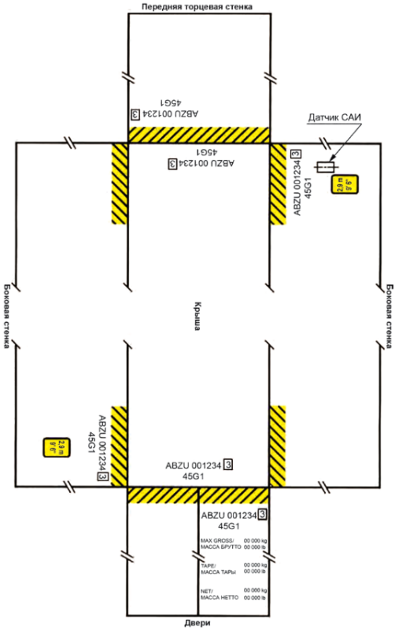 Коды размера и типа, указываемые на контейнере, наносят совместно (не подлежат дроблению на составляющие части).

**Код размера - два буквенно-цифровых символа**

* первый - цифровой или буквенный символ, обозначает длину
* второй - цифровой или буквенный символ, обозначает ширину и высоту

**Код типа - два символа**

* первый - буквенный символ, обозначающий тип контейнера
* второй - цифровой символ, обозначающий основные характеристики данного типа контейнера

**Система идентификации контейнеров (identification system)**

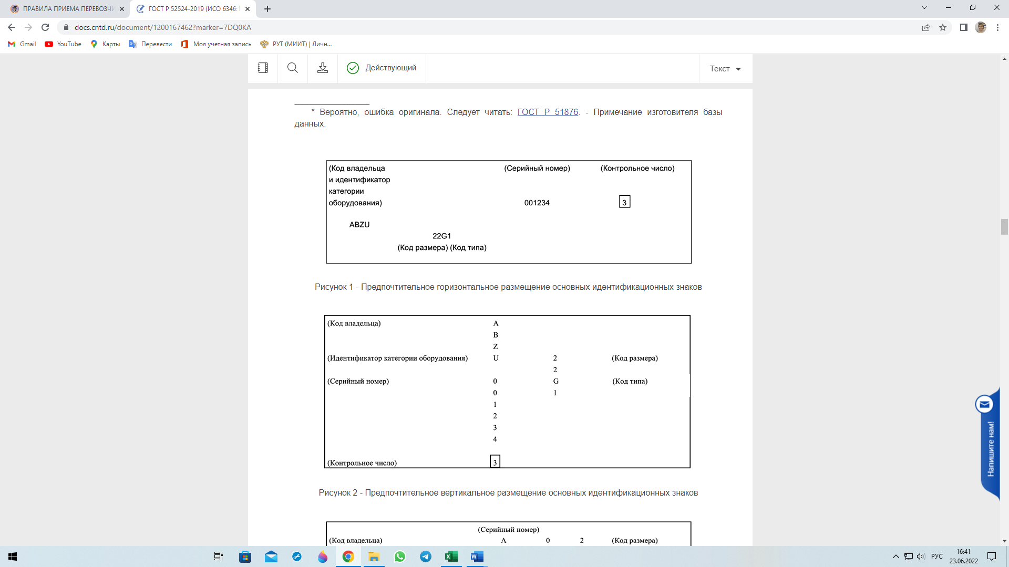

**Идентификационные знаки** (identification marks): Маркировка в соответствии с системой идентификации, включающая код владельца, идентификатор категории оборудования, серийный номер и контрольное число, являющаяся основной для грузовых контейнеров и дополнительной для оборудования

**Идентификационные знаки**

|  |  |
| --- | --- |
| ***код владельца****(owner code): Код, состоящий из трех прописных букв латинского алфавита.* | Код является уникальным и регистрируется в Международном бюро по контейнерам (BIC). Регистрация проводится непосредственно в Международном бюро по контейнерам по адресу*:* *Bureau International des Conteneurs,* *167, rue de Courcelles* *75017 Paris* *FRANCE* *либо национальными регистрационными организациями - филиалами Международного бюро по контейнерам* |
| **идентификатор категории оборудования** (equipment category identifier): | Код, состоящий из одной прописной буквы латинского алфавита: U - для всех грузовых контейнеров; J - для съемного оборудования, относящегося к грузовым контейнерам; Z - для трейлеров и шасси. |
| **серийный номер** (serial number): Номер контейнера, состоящий из шести арабских цифр. | Если количество цифр серийного номера не равно шести, то перед этими цифрами вместо недостающих цифр ставят нули так, чтобы общее количество цифр серийного номера было равно шести:  *если используются цифры 4567, то серийный номер должен быть 004567.* |
| **контрольное число** (check digit): | Число, являющееся средством контроля достоверности кода владельца и серийного номера*. Контрольное число имеет отношение только к коду владельца, идентификатору категории оборудования и серийному номеру контейнера. |

**Предъявление грузов в местах общего пользования**

При предъявлении к перевозке грузов в контейнерах и порожних контейнеров на местах общего пользования завоз контейнеров на железнодорожную станцию обеспечивается грузоотправителем.

При завозе порожнего или груженого контейнера грузоотправитель должен предъявить перевозчику накладную.

Внесение в графу накладной "Контейнер по настоящей накладной принят на площадку" отметки о времени завоза порожнего или груженого контейнера осуществляется перевозчиком после осмотра внешнего состояния завезенного порожнего или груженого контейнера и осмотра установленных на нем запорно-пломбировочных устройств на месте общего пользования.

При перевозке нескольких груженых и (или) порожних контейнеров комплектом на вагон их предъявление к перевозке на местах общего пользования осуществляется единовременно одним грузоотправителем с одной станции отправления на одну станцию назначения с указанием в накладной (накладных) номера вагона.

Перевозчиком в накладной проставляется отметка о комплекте контейнеров, при фактическом наличии на станции отправления вагона для перевозки контейнеров, пригодного в техническом и коммерческом отношении.

**Погрузка** груженых и порожних **контейнеров** на вагоны на местах общего пользования обеспечивается перевозчиком за счет грузоотправителей с ее оплатой по соглашению сторон, если иное не установлено законодательством Российской Федерации.

**Предъявление грузов в местах необщего пользования**

Грузы в контейнерах и порожние контейнеры, отправляемые с железнодорожных путей необщего пользования, предъявляются перевозчику грузоотправителем для перевозки железнодорожным транспортом, погруженными на вагоны.

Предъявление с железнодорожных путей необщего пользования грузов в контейнерах и порожних контейнеров на одном вагоне в адрес нескольких грузополучателей допускается при условии следования их на одну станцию назначения для выгрузки в местах общего пользования или на железнодорожном пути необщего пользования (в случае нахождения грузополучателей в пределах одного железнодорожного пути необщего пользования и подачи, уборки вагонов локомотивом владельца).

**Погрузка** **грузов** в контейнеры обеспечивается грузоотправителями.

В местах необщего пользования **погрузка** груженых и порожних **контейнеров** на вагоны осуществляется грузоотправителями.

Масса груза в контейнере, определяемая, как сумма масс брутто каждого грузового места, не должна превышать разности между максимальной массой брутто контейнера и массой тары контейнера, указанными на контейнере.

Суммарная масса брутто контейнеров, размещенных на вагоне, не должна превышать грузоподъемности вагона.

Груженые и порожние контейнеры, имеющие технические неисправности и (или) непригодности в коммерческом отношении, угрожающие безопасности движения и сохранности перевозимых грузов, к перевозке не принимаются.

Выдача и хранение груженых и порожних контейнеров

Контейнеры выдаются грузополучателю после раскредитования перевозочных документов и уплаты всех причитающихся перевозчику платежей.

Очистка и промывка контейнера после выгрузки из него груза обеспечиваются грузополучателем.

* После выгрузки грузов контейнеры должны быть очищены внутри и снаружи, с них должны быть сняты приспособления для крепления груза, за исключением несъемных приспособлений для крепления.
* Очищенными признаются контейнеры, из которых после выгрузки грузов удалены все остатки или скопления грузов в (на) контейнерах.
* Очистка наружной поверхности контейнеров проводится во всех случаях независимо от принадлежности контейнера.
* Знаки и трафареты на контейнере должны быть ясночитаемые.
* Наружная и внутренняя поверхности контейнера должны быть очищены от загрязняющих вагон, контейнер остатков защитной пленки, эмульсий, а также наклеек, ярлыков, бирок, меловой разметки, за исключением случаев, когда наличие таких же ярлыков на данном порожнем вагоне, контейнере либо при перевозке в данном вагоне, контейнере иного груза предусматривается правилами перевозок этих грузов.
* Способы очистки и промывки контейнеров должны обеспечивать их сохранность, а также не допускать загрязнения окружающей среды.

Факт очистки и промывки контейнера подтверждается актом общей формы, оформляемым с указанием номеров промытых контейнеров.

Перевозчик имеет право проверить очистку (промывку) контейнера. При невыполнении грузополучателем требований по очистке (промывке) контейнера перевозчик имеет право не принимать контейнеры.

* В случае неприема получателем прибывших в его адрес порожних контейнеров, имеющих техническую неисправность или коммерческую непригодность, вопрос подлежит урегулированию между получателем контейнеров и их владельцем без участия перевозчика, за исключением случаев, когда указанная неисправность, непригодность данных контейнеров возникла в процессе их перевозки по причинам, зависящим от перевозчика.

**Сроки и порядок хранения грузов, контейнеров на железнодорожной станции назначения**

Порядок хранения

Хранение грузов, контейнеров осуществляется на станциях назначения.

Хранение грузов на станции назначения допускается до вывоза их грузополучателями со станции назначения за исключением опасных грузов, грузов, находящихся под таможенным контролем, грузов для личных, семейных, домашних и иных нужд, не связанных с осуществлением предпринимательской деятельности.

К хранению на станции назначения допускаются грузы, состояние которых не создает угрозу безопасности движения и эксплуатации железнодорожного транспорта, сохранности других грузов, пожарной и экологической безопасности, жизни и здоровью работников железнодорожного транспорта.

Хранение грузов, перевозка которых осуществляется на открытом подвижном составе, допускается на открытых площадках, расположенных на станции назначения.

Упаковка грузов, принимаемых к хранению на станции назначения, должна обеспечивать сохранность грузов.

При отсутствии технических или технологических возможностей хранения грузов на станции назначения информирование перевозчиком грузоотправителя (отправителя), грузополучателя (получателя) осуществляется в соответствии **с соглашением между перевозчиком и грузоотправителем** (отправителем), **грузополучателем** (получателем).

При возникновении на станции технологических затруднений, связанных с несвоевременным вывозом грузов грузополучателями, по вине которых возникли указанные затруднения, перевозчик вправе увеличить размеры сбора за хранение грузов до **пятикратного размера сбора**.

Сроки хранения

При уведомлении грузополучателя о прибытии прибывшие (в срок) грузы, контейнеры, подлежащие выгрузке и выдаче на станции назначения, **хранятся** на станции назначения в течение **24-х** часов после окончания срока доставки.

Указанный срок исчисляется с **24-х** часов дня выгрузки перевозчиком грузов, контейнеров или с **24-х** часов дня подачи перевозчиком вагонов, контейнеров с грузами к месту выгрузки грузополучателю.

По истечении **24-х** часов после окончания срока доставки груза, хранение груза на станции назначения осуществляется на основании соглашения между владельцем инфраструктуры и грузоотправителем (отправителем), грузополучателя (получателя) или уполномоченных ими лиц.

Если перевозчик не уведомит грузополучателя о прибытии в его адрес грузов на станцию назначения в указанный срок, то грузополучатель освобождается от платы за хранение до получения уведомления об их прибытии.

В этом случае срок хранения без заключения соглашения исчисляется в следующем порядке:

* в случае если груз (контейнер) выгружен перевозчиком или вагоны с грузом (контейнерами, контрейлерами) поданы под выгрузку силами и средствами грузополучателя (получателя) и срок доставки грузов не истек, то срок хранения без заключения соглашения заканчивается через **24** часа после истечения срока доставки;
* в случае если груз (контейнер) выгружен перевозчиком или вагоны с грузом (контейнерами) поданы под выгрузку силами и средствами грузополучателя после истечения срока доставки, то срок хранения без заключения соглашения заканчивается:

с **24** часов дня получения грузополучателем уведомления, если оно поступило не позднее **12** часов этого дня;

с **24** часов дня, следующего за днем поступления уведомления, если оно поступило после **12** часов этого дня.

## **Организация перевозок**

## **Грузы, перевозимые в контейнерах по железным дорогам РФ**

Зарождение грузопотока

|  |  |  |
| --- | --- | --- |
| лесная и  целлюлозно-бумажная промышленность | Республика Карелия,  Республика Коми,  Архангельская область,  Пермский край,  Красноярский край,  Иркутская область | Направления основных потоков:  Север-ЮГ    Восточное направление |
| цветная металлургия | Иркутская область  Красноярский край  Республика Хакасия |
| химическая промышленность | Тюменская область  Пермский край  Самарская область  Саратовская область  Омская область |

## **Транспортно-логистические центры и их развитие (федеральный проект)**

Федеральный проект «Транспортно-логистические центры» сформирован в составе комплексного плана модернизации и расширения магистральной инфраструктуры на период до 2024 года, предусматривающего развитие транспортных коридоров "Запад - Восток" и "Север - Юг" для перевозки грузов, в том числе за счет формирования узловых грузовых мультимодальных транспортно-логистических центров (ТЛЦ).

Цель и задачи федерального проекта соответствуют целям, основным задачам и приоритетам политики Правительства РФ в области научно-технологического и социально-экономического развития на среднесрочную перспективу («Основные направления деятельности Правительства Российской Федерации на период до 2024 года»)

Цель



Сокращение уровня логистических издержек национальной экономики не менее, чем на **1 п.п. к 2024 году** за счет формирования опорной сети ТЛЦ суммарной мощностью не менее **51,6 млн тонн**

****Задачи

* Обеспечение формирования опорной сети ТЛЦ
* Формирование единой цифровой транспортно-логистической среды в части обеспечения функционирования опорной сети ТЛЦ
* Развитие и повышение эффективности использования международных транспортных коридоров, проходящих по территории России

****Показатели

* Снижение уровня логистических издержек в экономике (к 2018 г.)
* Суммарная мощность введенных в эксплуатацию ТЛЦ, млн тонн (нарастающим итогом с 2019 г.)
* Средняя коммерческая скорость товародвижения на железнодорожном транспорте, (км/сут)
* Рост экспорта транспортных услуг, обусловленный цифровизацией и формированием сети узловых грузовых мультимодальных ТЛЦ, млн долларов США
* Доля российского программного обеспечения в общем объеме, %

Реализация федерального проекта

План мероприятий по реализации проекта предусматривает создание **опорной сети узловых грузовых мультимодальных транспортно-логистических центров**, расположенных в регионах-центрах экономического роста, в том числе с целью обслуживания портов Балтийского, Тихоокеанского и Азово-Черноморского бассейнов, и организацию на основе этой сети на ключевых направлениях транзитных, экспортно-импортных и внутренних перевозок регулярного (по расписанию) интермодального (контейнерного и контрейлерного) и скоростного грузового сообщения.

Министерство транспорта РФ опубликовало схему опорной сети узловых мультимодальных ТЛЦ (2024 г.) и фото интерактивной модели опорных центров сети ТЛЦ (2035 г.).

Узловой грузовой мультимодальный транспортно-логистический центр (ТЛЦ) – сетевой технологический комплекс, представляющий собой базовый элемент соответствующих транспортно-технологических систем перевозки грузов, позволяющий реализовать передовые логистические решения и включающий в себя группу специализированных и универсальных терминалов, а также необходимые объекты инженерной, транспортной и административной инфраструктуры для обслуживания транзитных, экспортно-импортных и региональных грузопотоков.

Сателлит – терминал (группа терминалов), связанный с ТЛЦ единой технологией переработки и являющийся по существу удаленным объектом ТЛЦ, либо специализированный терминал для определенного типа грузов, переработка / хранение которых на территории ТЛЦ невозможна или нецелесообразна.

**Технологии, заложенные в проект развития ТЛЦ**

Таможенное администрирование

ТЛЦ будет работать по принципу «сухого порта».

Для грузов, перемещаемых из морских портов назначением в ТЛЦ, операции таможенной «очистки» не являются обязательными. Перевозка по сети маршрутов, связывающих ТЛЦ в разных регионах, может осуществляться таможенным перевозчиком под таможенным контролем, выпуск товаров (грузов) в свободное обращение производится из ТЛЦ, обслуживающего регион, в котором ведет экономическую деятельность грузополучатель.

При значительном объеме экспортно-импортных грузов в структуре грузооборота ТЛЦ будет располагать интегрированной (т.е. встроенной в технологический процесс) таможенной инфраструктурой: таможенный пост, имеющий соответствующую организационно-штатную структуру, склад временного хранения и др.

Точно в срок

Организация регулярного (по расписанию) грузового железнодорожного сообщения благодаря высокой надежности (пунктуальности) перевозки формирует, прежде всего, возможности для продвижения на рынке логистических услуг продуктов, основанных на реализации логистической концепции «точно в срок».

Расширение логистических услуг

* концентрация региональных грузопотоков в ТЛЦ
* наличие многофункциональной и качественной терминально-складской инфраструктуры
* реализация современных перевозочных и информационных технологий
* высокий уровень компетенций персонала компаний-операторов

Технологии железнодорожных перевозок во взаимодействии с ТЛЦ

* Организация регулярного сообщения грузовыми **поездами постоянного формирования** (следующих по расписанию, в том числе, с учетом обслуживания на транзитных терминалах, вне зависимости от заявок на перевозку).
* **Подача и уборка вагонов** регулярных поездов на фронты погрузки (выгрузки) терминала - **поездным** **локомотивом** осаживанием (без разрыва состава), что исключает использование маневровой тяги и требует устройства электрификации железнодорожных путей.

! Технология подачи вагонов осаживанием имеет существенное ограничение скорости движения состава, требует присутствия составителя поездов (главного кондуктора) на переходной площадке или специальной подножке первого по ходу движения вагона осаживаемого поезда, имеющего надежную радиосвязь с машинистом локомотива. В связи с этим накладываются определенные ограничения на длину подъездного пути от станции, обслуживающей ТЛЦ, до терминалов (не более 2,5–3 км).

* **Подача и уборка вагонов** скоростного поезда **локомотивом вперед** - требует оборудования погрузочно-выгрузочных путей терминала контактной сетью (на электрифицированных участках железной дороги) и устройства дополнительного объездного пути для вывода локомотива на станцию.

! Организация прямого выезда с терминала (в обе стороны) на магистральные пути общего пользования, что позволяет оптимизировать использование парка локомотивов, объемы маневровой работы, а также капитальные затраты на развитие железнодорожной инфраструктуры на станции примыкания (меньшее число станционных путей). В этом случае требуется централизация стрелочных переводов на путях общего и необщего пользования ТЛЦ.

* Технология железнодорожного сообщения **«терминал – терминал»** - отправка поезда с подъездных (погрузочно-выгрузочных) железнодорожных путей - требует проведения технического и коммерческого осмотров, опробования тормозов на терминале.

Подвижной состав

На сети дорог Российской Федерации грузовое и пассажирское (включая скоростное) движения совмещены на единой инфраструктуре. Разница в скоростях движения поездов значительная: пассажирского (140 км/ч) и грузового (90 км/ч). В результате использование пропускной способности железнодорожных линий не является оптимальным. Для создания подвижного состава с эксплуатационной скоростью 140 км/ч используются технологии пассажирского вагоностроения (сварные тележки пассажирского типа, обеспечивающие скорости подвижного состава как в груженом, так и в порожнем состоянии, плавность хода аналогичную пассажирскому вагону) и комплексного развития магистральной инфраструктуры. Ведется работа по адаптации пассажирских локомотивов для вождения ускоренных контейнерных поездов в пакетах пассажирского движения, по разработке технических требований к грузовым электровозам до скорости 140 км/ч.

В конструкцию нового вагона-платформы заложены аналогичные технические решения (80-футовая платформа с колесной формулой 30+30, модель 13-6704). Модель предусматривает возможность перевозки изотермических (рефрижераторных) контейнеров с навесными дизель-генераторными установками.

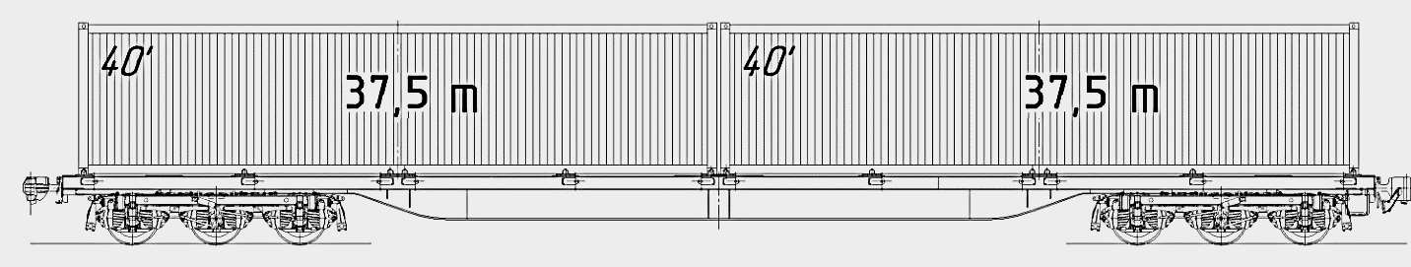

|  |  |  |
| --- | --- | --- |
| **Параметры модели 13-6704** | | **Значение** |
| 1 | Количество осей, шт | 6 |
| 2 | Конструкционная скорость, км/ч | 140 |
| 3 | Максимальная расчетная статическая нагрузка от колесной пары на рельсы от платформы, не более, кН (тс) | 196,2 (20,0) |
| 4 | Масса тары платформы, не более, т | 45,0 |
| 5 | Грузоподъемность, т | 75,0 |
| 6 | Масса брутто, не более, т | 120,0 |
| 7 | База платформы, мм | 19200 |
| 8 | Длина рамы платформы по концевым балкам, мм | 25140 |
| 9 | Длина по осям сцепления автосцепок, не более, мм | 26360 |
| 10 | Габарит платформы (по ГОСТ 9238) | 0-ВМ |
| 11 | Модель тележки | 18-6705 |

Складские технологии

Складской комплекс должен быть универсальным.

Структура складского комплекса должна включать в себя склады различного класса и функционального назначения: для краткосрочного и длительного хранения, кросс-докинга (сквозное складирование – процесс приёмки и отгрузки грузов через склад напрямую, без размещения в зоне долговременного хранения), со специальным режимом температуры и влажности, с железнодорожными путями, открытые площадки / стоянки и др.

Функциональное назначение складов и подъемно-транспортное оборудование, используемое для их оснащения, определяется технологией работы ТЛЦ.

Оценка результативности контейнерных перевозок на железнодорожном транспорте

Средняя скорость доставки транзитного контейнеропотока - маршрутная скорость транзитных контейнерных поездов на выделенных направлениях, от момента приема на территорию РФ с железных дорог других государств (для припортовых станций от момента времени отправления поезда со станции формирования) до момента сдачи с территории РФ на железные дороги других государств (для припортовых - до момента прибытия поезда на станцию)

Сроки доставки транзитных контейнерных перевозок - время следования транзитных контейнерных поездов на выделенных направлениях, с момента приема поезда на территорию РФ с железных дорог других государств (для припортовых станций - время отправления поезда со станции формирования) до момента сдачи контейнерного поезда с территории РФ на железные дороги других государств (для портовых станций - время прибытия поезда на станцию).

Средняя скорость доставки транзитного контейнеропотока

|  |  |
| --- | --- |
| Vср = , | где Vср ‒ средняя скорость доставки транзитного контейнеропотока, километров в сутки  L – расстояние, пройденное i-м транзитным контейнерным поездом на выделенных направлениях за отчетные сутки, нарастающим итогом с начала месяца, нарастающим итогом с начала года, километр  t – время следования i-го транзитного контейнерного поезда от момента приема на территорию РФ до момента сдачи с территории РФ, час.  N – количество транзитных контейнерных поездов, проследовавших на выделенных направлениях  24 – количество часов в сутках |

Показатель маршрутной скорости рассчитывается:

* по каждому направлению отдельно
* по всем выделенным направлениям

по каждому поезду

Распределение транзитных контейнерных поездов по направлениям производится по коду станции приема или сдачи из индекса поезда. Время следования, количество и маршрутная скорость транзитных контейнерных поездов считается по поездам, следующим в обоих направлениях. Данные формируется за отчетные сутки

единые отчетные сутки (МСК.вр.) с 18 час. 00 мин. предыдущих календарных суток (искл.) до 18 час. 00 мин. текущих календарных суток (вкл).

Литература:

1. Приказ Минтранса России от 18.12.2019 N 405 "Об утверждении Правил перевозок железнодорожным транспортом грузов в контейнерах и порожних контейнеров" (Зарегистрировано в Минюсте России 27.03.2020 N 57861)
2. ГОСТ Р 52202-2004 (ИСО 830-99). Национальный стандарт Российской Федерации. Контейнеры грузовые. Термины и определения, утвержден и введен в действие постановлением Госстандарта России от 19.01.2004 N 18-ст (Москва, Стандартинформ, 2018).
3. ГОСТ Р 52524-2019 (ИСО 6346:1995). Национальный стандарт Российской Федерации. Контейнеры грузовые. Кодирование, идентификация и маркировка, утвержден и введен в действие приказом Росстандарта от 03.09.2019 N 623-ст. (Москва, Стандартинформ, 2018).
4. Правила приема перевозчиком заявок грузоотправителей на перевозку грузов железнодорожным транспортом, утвержденными приказом Минтранса России от 27 июля 2015 г. N 228 (зарегистрирован Минюстом России 14 декабря 2015 г., регистрационный N 40075).
5. ГОСТ Р 52202-2004 (ИСО 830-99). Национальный стандарт Российской Федерации. Контейнеры грузовые. Термины и определения, утвержден и введен в действие постановлением Госстандарта России от 19.01.2004 N 18-ст (Москва, Стандартинформ, 2018).
6. [Правила](http://www.consultant.ru/document/cons_doc_LAW_212333/06e55d1e104f4251f9882400e149f77986e1b90b/#dst100009) перевозок грузов в поездах, сформированных из локомотивов и вагонов, принадлежащих на праве собственности или ином праве грузоотправителям, грузополучателям, иным юридическим и физическим лицам, не являющимся перевозчиками на железнодорожном транспорте, утвержденными приказом Министерства транспорта Российской Федерации от 22 октября 2007 г. N 150 (зарегистрирован Минюстом России 11 декабря 2007 г., регистрационный N 10674).
7. ГОСТ Р 52524-2019 (ИСО 6346:1995). Национальный стандарт Российской Федерации. Контейнеры грузовые. Кодирование, идентификация и маркировка, утвержден и введен в действие приказом Росстандарта от 03.09.2019 N 623-ст. (Москва, Стандартинформ, 2018).
8. Федеральный закон от 10.03.2003 N 18-ФЗ "Устав железнодорожного транспорта Российской Федерации"
9. [Правила](http://www.consultant.ru/document/cons_doc_LAW_214257/c41a13f038ae9dbd79d3398770c509a1d17fa593/#dst100014) приема грузов, порожних грузовых вагонов к перевозке железнодорожным транспортом, утвержденными приказом Минтранса России от 7 декабря 2016 г. N 374 (зарегистрирован Минюстом России 21 марта 2017 г., регистрационный N 46054)
10. Приказ Минтранса России от 26 июля 2017 г. N 278 (зарегистрирован Минюстом России 22 ноября 2017 г., регистрационный N 48975)

<http://mintrans.org/ru/upravlenie-realizaciej-federalnogo-proekta-transportno/>

<https://www.rzd-partner.ru/zhd-transport/comments/konteynernyy-rynok-rost-obemov-na-fone-rosta-problem/>

<https://www.vedomosti.ru/business/articles/2022/05/11/921691-perevozki-konteinerov-upali>

<http://www.pravo.gov.ru>

Контрольные вопросы:

* 1. Как называется время следования транзитных контейнерных поездов на выделенных направлениях, с момента приема поезда на территорию РФ с железных дорог других государств до момента сдачи контейнерного поезда с территории РФ на железные дороги других государств?

А) сроки доставки транзитных контейнерных перевозок

Б) средняя скорость доставки транзитного контейнеропотока

В) средняя скорость доставки транзитного контейнеропотока

Г) надежность доставки контейнера

Правильный ответ: А)

* 1. Что означает термин «кросс-докинг»?

А) длительное хранение

Б) сквозное складирование

В) открытые площадки для складирования

Г) краткосрочное хранение

Правильный ответ: Б)

* 1. Какой термин применяют в технологии железнодорожных перевозок во взаимодействии с ТЛЦ для обозначения поездов, следующих по расписанию, в том числе, с учетом обслуживания на транзитных терминалах, вне зависимости от заявок на перевозку?

А) договорные поезда

Б) регулярные поезда

В) графиковые поезда

Г) поездами постоянного формирования

Правильный ответ: Г)

* 1. Как называется терминал (группа терминалов), связанный с ТЛЦ единой технологией переработки и являющийся по существу удаленным объектом ТЛЦ, либо специализированный терминал для определенного типа грузов, переработка / хранение которых на территории ТЛЦ невозможна или нецелесообразна?

А) Узловой грузовой мультимодальный транспортно-логистический центр

Б) Вспомогательный грузовой мультимодальный транспортно-логистический центр

В) Опорный грузовой мультимодальный транспортно-логистический центр

Г) Сателлит

Правильный ответ: Г)

* 1. Какие основные направления контейнеропотоков сформировались и развиваются в 2022 году?

А) Запад – Центр

Б) Север – Юг

В) Северо-Запад – Восток

Г) Восточное направление

Правильный ответ: Б), Г)

* 1. В течение какого срока (при уведомлении грузополучателя о прибытии) прибывшие (в срок) контейнеры, подлежащие выгрузке и выдаче на станции назначения, хранятся на станции назначения?

А) в течение 24-х часов после окончания срока доставки

Б) в течение 24-х часов после уведомления

В) в течение 24-х часов после прибытия

Г) хранение на станции не допускается

Правильный ответ: А)

* 1. Насколько перевозчик вправе увеличить размеры сбора за хранение грузов при возникновении на станции технологических затруднений, связанных с несвоевременным вывозом грузов грузополучателями, по вине которых возникли указанные затруднения?

А) до трехкратного размера сбора

Б) до пятикратного размера сбора

В) до десятикратного размера сбора

Г) предел не установлен

Правильный ответ: Б)

* 1. Как подтверждается факт очистки и промывки контейнера?

А) устным сообщением грузополучателя

Б) устным подтверждением грузополучателя

В) актом общей формы

Г) коммерческим актом

Правильный ответ: В)

* 1. Кем осуществляется погрузка груженых и порожних контейнеров на вагоны на местах общего пользования?

А) грузоотправителем

Б) перевозчиком

В) оператором подвижного состава

Г) владельцем инфраструктуры общего пользования

Правильный ответ: Б)

* 1. Что обозначают символы в коде типа в транспортной накладной и на контейнере?

А) длину, ширину и высоту контейнера

Б) размеры и тип контейнера

В) тип контейнера и основные характеристики

Г) серийный номер и контрольное число

Правильный ответ: В)